

**Оглавление**

Введение 4

Основная часть 7

1 Анализ Деятельности ИНДИВИДУАЛЬНОГО ПРЕдпринимателя беляковой елены владимировны 7

1.1 Исходные данные для отчета 7

1.2 Анализ структуры и нормативной документации, регламентов подразделения «Депортамента информационных технологий» организации, регулирующих выполнение выбранного бизнес-процесса 7

1.3 Обоснование выбора бизнес-процесса для автоматизации (модель AS IS) 8

1.3.1 Моделирование процесса «Как должно быть» 13

1.4 Анализ требований заказчика и конечных пользователей к разработке интерактивного образовательного приложения 17

1.5 Анализ ИТ-инфраструктуры структурного подразделения информационного департамента индивидуального предпринимателя Беляковой Елены Владимировны для решения задачи разработки интерактивного обучающего приложения (для решения задачи автоматизации труда и заполнения отчетности, а так же улучшения качества обучения учеников) 18

1.5.1 Анализ материально-технического обеспечения 19

1.5.2 Анализ программного обеспечения 19

1.6 Перечень служебных поручений и задач при прохождении производственной практики 20

1.7 Техническое задание на разработку интерактивного приложения для обучения основам компьютерной грамотности. 22

1.8 Выводы по разделу 22

2 проектирование интерактивного приложения 25

2.1 Разработка предложений по оптимизации выбранного бизнес-процесса (модель TO BE) 25

2.2 Разработка предложений по архитектуре интерактивного приложения, обеспечивающего улучшение процесса обучения, подготовки к нему учеников и автоматизацию учета результатов обучения. 29

3.1 Составление плана разработки 31

3.2 Настройка репозитория 33

3.3 Проектирование базы данных 34

3.3.1 Инфологическое проектирование БД (ER-диаграмма) 34

3.3.2 Логическое проектирование БД (Уточненная ER-диаграмма) 36

3.3.3 Разработка схемы данных 37

3.3.4 Физическое проектирование БД 39

3.4 Выводы по разделу 49

4 Разработка информационной системы 51

4.1 Разработка интерфейса 51

4.2 Технологическая реализация информационной системы 55

4.3 Выводы по разделу 56

Заключение 59

Список используемых источников и литературы 67

# Введение

**Характеристика базы практики**

Преддипломная практика проходила в период с 14.04.2025 по 11.05.2025 у индивидуального предпринимателя Беляковой Елены Владимировны. Основное направление деятельности — разработка обучающего программного обеспечения для детей и подростков, направленного на развитие навыков компьютерной грамотности и освоение ИТ-технологий.

Организация KIBERone представляет собой международную сеть КиберШкол программирования и цифровых технологий, специализирующуюся на обучении детей 6-14 лет современным IT-направлениям, включая программирование, разработку мобильных приложений, создание 3D-игр и основы кибербезопасности. Компания, являясь резидентом Сколково и партнером Microsoft, предлагает долгосрочную образовательную программу (7-8 лет) с инновационным подходом к обучению, где вместо традиционных преподавателей работают наставники, а дети создают совместные проекты в атмосфере творчества и созидания.

Подразделение организации в котором я проходил практику, занимается созданием приложений и методических материалов, использующих игровые и интерактивные подходы к обучению. Практика предоставила возможность углубленного изучения процессов разработки программных продуктов, использования инструментов контроля версий и взаимодействия с офисными форматами данных.

**Задачи практики**

В рамках прохождения преддипломной практики основное внимание было сосредоточено на разработке компонентов корпоративной информационной системы в виде обучающего приложения, реализованного на игровом движке **Unity**. Практика позволила применить полученные ранее теоретические знания на практике и получить новый опыт в проектировании и программировании интерактивных систем.

В частности, были решены следующие задачи:

* Разработка системы авторизации с установленным по умолчанию паролем и возможностью его изменения пользователем;
* Реализация интерфейса для преподавателя, позволяющего проводить занятия и управлять учебными материалами;
* Создание механизма выбора учебной группы и фиксации результатов занятий в соответствии с выбранной темой;
* Интеграция приложения с электронными таблицами **Excel** и **Google Sheets** для считывания данных и сохранения результатов занятий;
* Применение библиотеки **Zenject** для реализации шаблона внедрения зависимостей и построения модульной архитектуры приложения;
* Работа с системой контроля версий **Git**: ведение истории изменений, управление ветками и синхронизация с удалённым репозиторием.

**Полученные практические навыки**

В ходе прохождения преддипломной практики были приобретены следующие практические навыки:

**Навыки программирования и работы с игровым движком Unity:**

* Разработка пользовательского интерфейса в Unity с использованием Canvas и компонентов UI;
* Создание системы авторизации пользователей с возможностью изменения стандартного пароля;
* Реализация логики отображения тем и записи результатов прохождения занятий;
* Внедрение шаблона проектирования Dependency Injection с использованием библиотеки **Zenject**;
* Интеграция Unity-приложения с внешними источниками данных — **Excel** и **Google Sheets**.

**Работа с данными и автоматизация:**

* Реализация механизма чтения и записи данных из Excel-документов;
* Автоматическое добавление и обновление информации об учебных занятиях в таблицах;
* Настройка взаимодействия между формами интерфейса и модулями хранения данных.

**Тестирование и отладка:**

* Проведение ручного тестирования реализованных функций;
* Работа с логами и устранение ошибок, возникающих в процессе выполнения кода;
* Проверка корректности взаимодействия компонентов, зависящих от внешних источников данных.

**Сопутствующие навыки разработки ПО:**

* Работа с системой контроля версий **Git**: коммит изменений, создание веток, слияние;
* Ведение проекта в GitHub: размещение репозитория, работа с историями изменений;
* Использование Git для командной разработки и фиксации этапов проекта.

Для разработки и успешного выполнения поставленных задач использовались различные источники информации, включая внутренние **регламенты компании**, а также **общение со стейкхолдерами и сотрудниками организации**, что позволило глубже понять внутренние процессы и порядок проведения учебных занятий. Полученные знания и уточнения помогли адаптировать создаваемое решение под реальные нужды образовательного процесса.

# Основная часть

# Анализ Деятельности ИНДИВИДУАЛЬНОГО ПРЕдпринимателя беляковой елены владимировны

## Исходные данные для отчета

Тема ВКР: «Разработка приложения для обучения основам компьютерной грамотности и информационной безопасности (на примере ИП "Белякова Елена Владимировна»

**Процесс, рассматриваемый в рамках практики:**  
Разработка программного обеспечения для автоматизации проведения учебных занятий и учета их результатов.

**Подразделение, отвечающее за реализацию данного процесса:**  
Департамент информационных технологий индивидуального предпринимателя Беляковой Елены Владимировны

**Период прохождения практики:**  
С 14.04.2025 по 11.05.2025

**Цель практики:**  
Получение практического опыта в разработке, тестировании и интеграции программного обеспечения, направленного на автоматизацию образовательного процесса, а также закрепление навыков работы с игровым движком Unity, системами хранения и обработки данных, средствами внедрения зависимостей и системами контроля версий.

**Ссылка на Git-репозиторий с исходным кодом проекта:**  
<https://github.com/Danila01010101/KiberOneLearningApp>

## Анализ структуры и нормативной документации, регламентов подразделения «Депортамента информационных технологий» организации, регулирующих выполнение выбранного бизнес-процесса

Департамент информационных технологий занимается разработкой собственных решений, которые могут быть использованы для привлечения потенциальных клиентов путем проведения бесплатных семинаров или пробных занятий, демонстрации учебного процесса, а также закрытия проблем необходимого минимума знаний для начала обучения в организации, что повышает качество получаемого образования.

Этими задачами занимается департамент информационных технологий в задачи которого входят:

* Разработка интерактивных обучающих материалов: Создание мультимедийных курсов, видеоуроков и интерактивных тестов, которые помогают учащимся лучше усваивать материал.
* Создание и поддержка продуктов повышающих вовлеченность клиентов в процесс обучения, а так же разработка продуктов для привлечения новых клиентов.
* Анализ потребностей пользователей: Проведение исследований и опросов для выявления потребностей целевой аудитории и адаптация обучающих программ в соответствии с их запросами.
* Организация вебинаров и онлайн-семинаров: Подготовка и проведение онлайн-мероприятий, которые позволяют потенциальным клиентам ознакомиться с учебными программами и методами преподавания.

## Обоснование выбора бизнес-процесса для автоматизации (модель AS IS)

Для формализации и детального описания процесса обучения студентов в рамках деятельности организации была разработана диаграмма IDEF0 (рисунок 1.3).

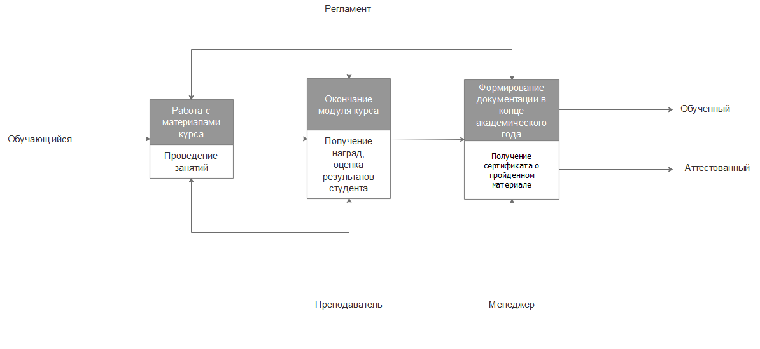

Рисунок 1.3 - Диаграмма IDEF0 процесса проведения учебных занятий

Диаграмма демонстрирует последовательность основных этапов процесса обучения:

* Первая стадия — проведение учебного занятия. На выполнение данного этапа оказывают влияние следующие управляющие воздействия: внутренние регламенты организации, квалификация и действия преподавателя, а также активность и участие студента.
* Вторая стадия — оценка результатов проведённого занятия. На данном этапе осуществляется фиксация достигнутых результатов обучения, анализируется степень усвоения материала, а также проводится контроль качества усвоенных знаний. Действующими лицами на этом этапе также выступают преподаватель и студент.
* Заключительная стадия — формирование документации. На данном этапе оформляется соответствующая документация по результатам занятия: отмечаются изученные темы и формируется сертификат о прохождении обучения студентом.

Таким образом, представленная диаграмма позволяет наглядно отразить процесс организации и проведения учебных занятий, а также их оценку и оформление итоговой документации.

**2. Диаграмма IDEF3 процесса подписания договора**

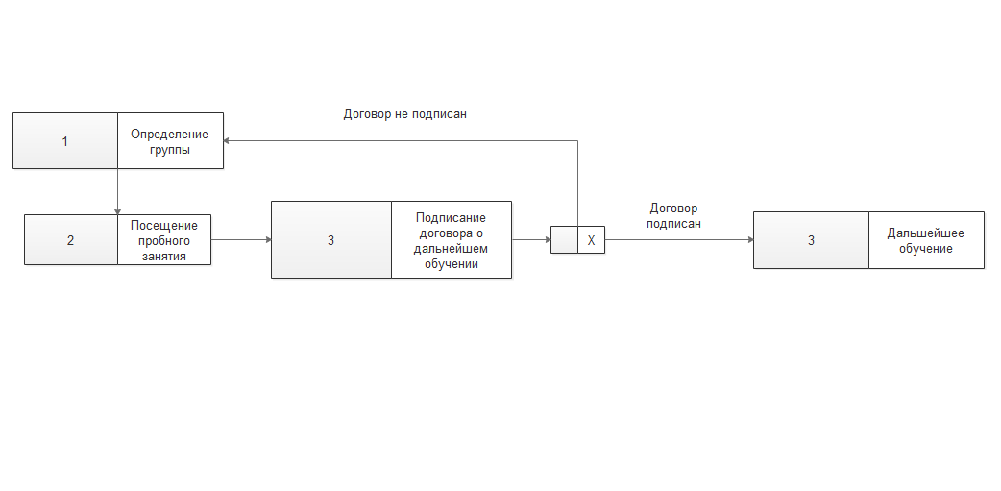

Рисунок 1.4 - Диаграмма IDEF3 процесса подписания договора

В целях моделирования бизнес-процесса подписания договора с обучающимся была разработана диаграмма IDEF3 (рисунок 2).

Процесс состоит из следующих основных этапов:

* Определение учебной группы, в которую может быть зачислен студент, исходя из его текущего уровня подготовки и свободных мест в группах.
* Проведение пробного занятия с целью ознакомления студента с форматом обучения, методиками преподавания и коллективом группы.
* В случае успешного прохождения пробного занятия и удовлетворенности студента условиями обучения осуществляется подписание договора.
* В случае, если студента не устраивают условия или формат обучения, ему может быть предложено перевестись в другую группу, после чего процесс повторяется.
* При подписании договора студент закрепляется за выбранной группой и начинает полноценное обучение в организации.

Данная модель наглядно демонстрирует реализацию механизма гибкого подбора группы для потенциального обучающегося и позволяет учитывать возможные пожелания и предпочтения студента до заключения договора.

**3. Диаграмма DFD процесса проведения занятий и учета бонусов**

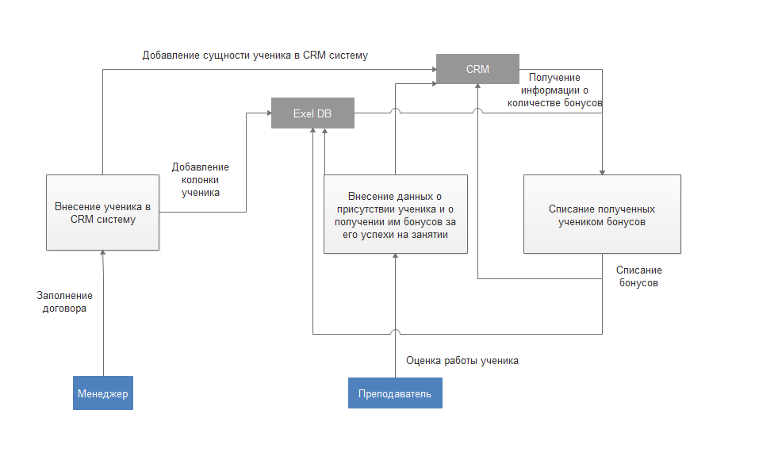

Рисунок 1.5 - Нотация Гейна-Сарсона (DFD) процесса проведения занятий и учета бонусов

Для детального описания процесса проведения занятий, а также учета и списания бонусов за успехи студентов была разработана диаграмма потоков данных (DFD) (рисунок 3).

Основные элементы процесса:

* Менеджер организации вносит данные о новом студенте в систему, после чего информация передаётся в CRM-систему и базу данных, организованную в формате Excel.
* При посещении занятий преподаватель отмечает факт присутствия обучающихся в обеих системах, а также фиксирует начисленные бонусы за активность и успехи на занятии.
* Студенты имеют возможность накапливать полученные бонусы или расходовать их по своему усмотрению на предлагаемые организацией поощрения.

Данная модель отражает взаимодействие основных участников процесса: менеджера, преподавателя и студента, а также демонстрирует механизмы хранения и обработки информации в используемых информационных системах.

В соответствии с разработанной диаграммой DFD, была составлена таблица распределения обязанностей участников бизнес-процесса проведения учебных занятий. В таблице определены роли и зоны ответственности каждого участника процесса. Менеджер по работе с клиентами отвечает за внесение данных о новом ученике в информационную систему, а также участвует в дальнейших процессах сопровождения студента. Преподаватель несёт ответственность за проведение учебных занятий, фиксацию посещаемости и начисление бонусов за активность студентов на занятии. За хранение данных, учёт посещаемости и управление бонусной системой отвечает CRM-система и база данных Excel, которые принимают участие на всех этапах бизнес-процесса и несут основную ответственность за корректное хранение и обработку информации о бонусах учащихся.

| **Подразделение /**  **Сотрудник** | **БП-1 — Внесение ученика** | **БП-2 — Проведение занятий и фиксация данных** | **БП-3 — Использование бонусов** |
| --- | --- | --- | --- |
| Менеджер по работе с клиентами | О | У | У |
| Преподаватель | У | О | У |
| CRM-система / Excel база | У | У | О |

Таблица 1.2 Матрица распределения ответственности

### Моделирование процесса «Как должно быть»

В результате анализа существующего бизнес-процесса проведения учебных занятий были выявлены следующие проблемы текущей системы:

* Необходимость ручного внесения данных о посещаемости и начисленных бонусах студентов в Excel-таблицу, что увеличивает трудозатраты сотрудников и повышает риск ошибок при вводе информации.
* Отсутствие прозрачного и оперативного механизма информирования студентов о состоянии их бонусного счёта и результатах выполнения заданий.
* Высокая нагрузка на преподавателя, связанная с необходимостью индивидуального подбора дополнительных заданий для каждого студента.
* Отсутствие единого инструмента для отслеживания прогресса студента по изученным темам, что усложняет процесс формирования итоговой документации, в том числе сертификатов об обучении.

В рамках проектируемой информационной системы предполагается автоматизация ключевых этапов бизнес-процесса проведения учебных занятий с целью устранения выявленных недостатков и повышения эффективности образовательного процесса.

Основные изменения бизнес-процесса после внедрения информационной системы:

* Автоматическое формирование и заполнение данных в Excel-таблицу на основе информации, зафиксированной в разрабатываемой системе. Это позволит полностью исключить необходимость ручного ввода данных и минимизировать вероятность ошибок.
* Передача в CRM-систему итоговых данных о результатах обучения и начисленных бонусах студентов, что обеспечит целостность и актуальность информации во всех информационных системах предприятия.
* Автоматическая выдача дополнительных заданий студенту при условии успешного выполнения ранее выданных заданий. Это позволит снизить нагрузку на преподавателя и обеспечит персонализированный подход к обучению.
* Реализация функционала отображения студенту информации о его прогрессе, количестве накопленных бонусов, а также перечне пройденных тем. Это повысит мотивацию к обучению и упростит процесс формирования сертификатов об окончании курса.

Таким образом, предлагаемое моделирование бизнес-процесса «как должно быть» позволит повысить прозрачность и эффективность образовательного процесса, сократить трудозатраты сотрудников и создать комфортные условия для обучения студентов.

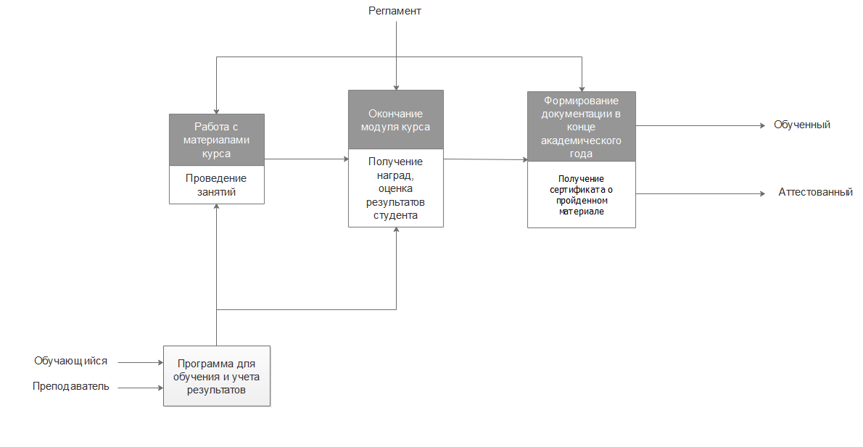

Рисунок 1.5 – Диаграмма IDEF0 «Как должно быть»

В результате проектирования целевого бизнес-процесса была произведена оценка его эффективности по основным критериям. Основное внимание уделялось устранению ранее выявленных проблем текущей системы, а также внедрению новых механизмов автоматизации, направленных на повышение качества образовательного процесса.

Оценка производилась на основании следующих критериев: наличие операционных недостатков, степень автоматизации процесса, снижение трудозатрат сотрудников, повышение прозрачности информации для студентов, а также возможности дальнейшего развития бизнес-процесса.

|  |  |  |
| --- | --- | --- |
| Оценка процесса | Критерии оценки | Значение степени проблемности |
| Отлично | Реализована автоматизация ключевых этапов процесса: исключён ручной ввод данных в Excel, автоматизирована передача данных в CRM, введена система мотивации и прогресса студентов. Преподаватель освобождён от рутинных задач, может уделять больше времени работе со студентами. | 1 |
| Хорошо | Предусмотрена возможность масштабирования системы и её дальнейшего развития. Ожидается повышение мотивации студентов за счёт прозрачности условий получения бонусов и дополнительной информации о прогрессе. | 2 |
| Удовлетворительно | Разработаны ключевые показатели эффективности: снижение времени на ввод данных, минимизация ошибок, увеличение вовлечённости студентов, упрощение формирования итоговой документации. | 3 |

Таблица 1.3 Шкала и критерии оценки БП и степени проблемности

Таким образом, моделирование целевого бизнес-процесса позволило значительно повысить его эффективность и устранить основные проблемы, существовавшие в исходной системе. Автоматизация ввода данных и их передачи в сопутствующие системы значительно сокращает трудозатраты преподавателя, минимизирует количество ошибок и делает процесс более прозрачным для студентов.

Дополнительно внедрён механизм автоматической выдачи заданий в зависимости от прогресса студента, что стимулирует самостоятельное обучение и снижает нагрузку на преподавателя. Возможность отслеживания студентом пройденных тем способствует более качественной подготовке итоговых документов и сертификатов.

В результате проектирования целевого бизнес-процесса была произведена оценка его эффективности по основным критериям. Основное внимание уделялось устранению ранее выявленных проблем текущей системы, а также внедрению новых механизмов автоматизации, направленных на повышение качества образовательного процесса.

Оценка производилась на основании следующих критериев: наличие операционных недостатков, степень автоматизации процесса, снижение трудозатрат сотрудников, повышение прозрачности информации для студентов, а также возможности дальнейшего развития бизнес-процесса.

## Анализ требований заказчика и конечных пользователей к разработке интерактивного образовательного приложения

В рамках проекта по созданию корпоративной информационной системы для автоматизации учебного процесса были проанализированы требования ключевых заинтересованных сторон — индивидуального предпринимателя Беляковой Елены Владимировны (заказчика) и конечных пользователей: преподавателей и учащихся.

**Требования заказчика:**

Заказчик, выступающий в роли руководителя и методиста проекта, определил следующие ключевые требования к функциональности и архитектуре разрабатываемой системы:

* **Использование игрового движка Unity** для реализации приложения;
* **Наличие системы авторизации**, позволяющей входить в приложение под учётной записью преподавателя с возможностью смены стандартного пароля;
* **Интерактивное проведение уроков**, включающее выбор темы, выбор группы, проведение занятий и автоматическую запись результатов в Excel-документ;
* **Интеграция с Excel и Google Sheets**, включая двустороннюю синхронизацию данных;
* **Возможность редактирования существующих и добавления новых тем и уроков** без необходимости изменения исходного кода;
* **Разработка интерактивных обучающих сцен**, иллюстрирующих материал в визуальной форме;
* **Подготовка методических материалов**, включая планы уроков и описание тем, на основе которых приложение будет наполняться контентом.

**Требования конечных пользователей:**

Во время анализа задач и общения с преподавателями и потенциальными пользователями также были сформированы следующие пользовательские требования:

* **Простота и интуитивная понятность интерфейса**. Приложение должно быть доступно в использовании даже для тех, кто имеет базовые знания в ИТ;
* **Визуальная ясность и логичность навигации**, минимизация количества действий для выполнения базовых операций (проведение урока, отметка группы, сохранение результатов);
* **Высокий уровень вовлечённости учащихся** — приложение должно быть не просто образовательным, но и увлекательным, стимулирующим интерес к теме;
* **Надёжность работы с данными** — преподаватели ожидают, что результаты занятий сохраняются автоматически и без риска потери данных;
* **Гибкость в адаптации под возраст и уровень учеников**, включая возможность настраивать сложность или доступность отдельных тем.

Таким образом, разработка приложения требует не только технической реализации заданных функций, но и учёта педагогических особенностей, требований к пользовательскому опыту и эстетике взаимодействия. Это позволяет создать систему, одновременно полезную, удобную и привлекательную для всех участников образовательного процесса.

## Анализ ИТ-инфраструктуры структурного подразделения информационного департамента индивидуального предпринимателя Беляковой Елены Владимировны для решения задачи разработки интерактивного обучающего приложения (для решения задачи автоматизации труда и заполнения отчетности, а так же улучшения качества обучения учеников)

### Анализ материально-технического обеспечения

Учебное подразделение, в котором проходит обучение и для которого разрабатывает интерактивное приложение мое подразделение, оснащено современной техникой, позволяющей проводить занятия по различным направлениям информационных технологий.

В распоряжении учеников находятся **ноутбуки Huawei**, оснащённые процессорами **Intel® Core™ i5-13420H (13-го поколения)** и интегрированной графикой **Intel UHD Graphics**. Эти ноутбуки обеспечивают достаточную производительность для выполнения как учебных заданий, так и работы с мультимедийными и интерактивными приложениями.

Каждое рабочее место также включает **мышь и коврик**, а ноутбуки подключаются к сети через оригинальные **зарядные блоки**. В случае технических неполадок или педагогических корректировок ученики могут пересаживаться за другие компьютеры в процессе занятия, поэтому важно, чтобы программное обеспечение обеспечивало **гибкость в продолжении работы с любого устройства**, без привязки к конкретному оборудованию.

### Анализ программного обеспечения

На всех ноутбуках установлена **операционная система Windows**, являющаяся универсальной платформой для запуска большинства образовательных и специализированных программ. Также в учебном процессе активно используется **пакет Microsoft Office**, в том числе **Microsoft Excel**, с которым осуществляется интеграция в разрабатываемом приложении.

Ученики в процессе обучения:

* активно используют **веб-браузеры** для поиска информации и выполнения заданий;
* работают с различными **специализированными программами и обучающими приложениями**, включая программы визуального программирования и графики;
* в рамках некоторых курсов устанавливают и осваивают **игровые движки и среды разработки**, что требует гибкости и совместимости используемого программного обеспечения.

Учитывая эти особенности, игровая платформа **Unity** была выбрана для разработки приложения как оптимальное решение: она отлично совместима с операционной системой Windows, имеет невысокие системные требования и предоставляет широкие возможности для создания визуальных, интерактивных образовательных продуктов.

## Перечень служебных поручений и задач при прохождении производственной практики

* В период с 14.04.2025 по 11.05.2025 в рамках преддипломной практики в подразделении индивидуального предпринимателя Беляковой Елены Владимировны были поставлены следующие задачи, направленные на реализацию программного обеспечения для автоматизации образовательного процесса:
* **Разработка структуры приложения и базовой архитектуры:**
* Проектирование логики взаимодействия между пользователями и образовательными модулями;
* Построение структуры данных и прототипа пользовательского интерфейса.
* **Создание системы авторизации пользователей:**
* Реализация входа с использованием стандартного пароля;
* Добавление функционала смены пароля при первом входе преподавателем.
* **Разработка интерфейса преподавателя:**
* Возможность выбора темы занятия;
* Выбор учебной группы;
* Проведение урока и отметка посещаемости;
* Сохранение результатов урока.
* **Интеграция с Excel и Google Sheets:**
* Импорт существующих данных из таблиц;
* Автоматическое добавление новых записей по результатам занятий.
* **Реализация возможности редактирования и создания новых тем:**
* Разработка гибкой системы контент-менеджмента для преподавателей;
* Создание механизма, позволяющего обновлять образовательные модули без изменений в коде.
* **Внедрение системы интерактивных обучающих сцен:**
* Прототипирование уровней;
* Разработка примеров интерактивных заданий.
* **Тестирование и отладка приложения:**
* Ручная проверка основных функций;
* Исправление выявленных ошибок.
* **Использование системы контроля версий Git:**
* Настройка репозитория;
* Регулярная фиксация прогресса разработки;
* Организация версионности проекта.
* Выполнение вышеуказанных задач способствовало формированию профессиональных компетенций в области разработки программных решений, интеграции с офисными приложениями и построения пользовательских интерфейсов. Все задания выполнялись под контролем и при взаимодействии с заказчиком, что позволило оперативно вносить правки и учитывать пожелания пользователей.

## Техническое задание на разработку интерактивного приложения для обучения основам компьютерной грамотности.

Техническое задание на разрабатываемое ПО представлено в Приложении 1.

## Выводы по разделу

В результате прохождения преддипломной практики была изучена структура и деятельность подразделения индивидуального предпринимателя Беляковой Елены Владимировны, специализирующегося на разработке обучающих программ в сфере информационных технологий.

В ходе анализа были определены требования к создаваемому программному обеспечению со стороны заказчика и конечных пользователей. Заказчик акцентировал внимание на необходимости интеграции с Excel и Google Sheets, возможности редактирования контента без вмешательства в код, а также простоте управления учебным процессом через интерфейс преподавателя. Конечные пользователи, в свою очередь, ориентированы на интуитивную понятность, доступность и увлекательность обучения.

ИТ-инфраструктура подразделения оснащена современными ноутбуками с операционной системой Windows и пакетом Microsoft Office, что создаёт благоприятные условия для внедрения интерактивных решений на базе игрового движка Unity.

Во время практики были поставлены и реализованы задачи по разработке ключевых модулей приложения: авторизация, проведение уроков, взаимодействие с таблицами Excel, управление темами и реализация интерактивных сцен. Таким образом, полученные знания, анализ требований и выполненные поручения позволили сформировать основу программного продукта, соответствующего образовательным и организационным целям заказчика.

Проведено обследование ЧОУ ВО «Московский университет им. С.Ю. Витте». В результате проведенного обследования ЧОУ ВО «Московский университет им. С.Ю. Витте», выполнения служебных поручений руководителя практики и анализа требований пользователей составлено техническое задание на разразработку / модификацию ….хххххххх хх ххххххх хх хххх можно сделать следующие выводы (табл.1):

Таблица 1

Выводы по разделу 1

|  |  |
| --- | --- |
| Выводы по прохождению практической подготовки. | Содержание вывода |
| Определена база практики — ИП Белякова Елена Владимировна, деятельность которой связана с обучением ИТ. | **ПК-1 Способность разработки прикладного программного обеспечения, автоматизации работы с базами данных и документами, программирования бизнес-логики приложений, интеграции разнородных данных**  **Знать:**  - технологии программирования прикладного программного обеспечения, проектирования его архитектуры и бизнес-логики  - основные инструменты прототипирования приложений и пользовательского интерфейса  - технологии проектирования баз данных  **Уметь:**  - разрабатывать и конфигурировать прикладное программное обеспечение  - разрабатывать и верифицировать структуру базы данных, управлять базой данных  **Владеть:**  - навыками автоматизации решения типовых задач, работы с базами данных и документами, интеграции разнородных данных при проектировании архитектуры ПО.  ПК-7 Способностью использовать отечественные и международные стандарты при проектировании и обеспечении качества прикладного программного обеспечения  **Знать:**  правовые нормы, отечественные и международные стандарты в области проектирования информационных систем  **Уметь:**  - использовать отечественные и международные стандарты при проектировании архитектуры информационных систем  **Владеть:**  - современными стандартами автоматизации. |
| |  | | --- | |  |  |  | | --- | | Проанализированы исходные данные и бизнес-процесс «разработка обучающего приложения для автоматизации занятий». | |
| Уточнены требования заказчика: авторизация, проведение уроков, работа с Excel и редактируемый контент. |
| |  | | --- | |  |  |  | | --- | | Выявлены пользовательские ожидания:  интуитивность, простота интерфейса,  увлекательность обучения. | |
| Установлена обоснованность использования Unity как платформы для реализации проекта |
| Выполнен перечень задач практики: реализация функциональных модулей, работа с данными, отладка. |
| Проведён анализ материально-технической базы: ноутбуки Huawei, ОС Windows, пакет Microsoft Office. |

# проектирование интерактивного приложения

## Разработка предложений по оптимизации выбранного бизнес-процесса (модель TO BE)

В результате анализа существующего бизнес-процесса проведения учебных занятий были выявлены следующие проблемы текущей системы:

* Необходимость ручного внесения данных о посещаемости и начисленных бонусах студентов в Excel-таблицу, что увеличивает трудозатраты сотрудников и повышает риск ошибок при вводе информации.
* Отсутствие прозрачного и оперативного механизма информирования студентов о состоянии их бонусного счёта и результатах выполнения заданий.
* Высокая нагрузка на преподавателя, связанная с необходимостью индивидуального подбора дополнительных заданий для каждого студента.
* Отсутствие единого инструмента для отслеживания прогресса студента по изученным темам, что усложняет процесс формирования итоговой документации, в том числе сертификатов об обучении.

В рамках проектируемой информационной системы предполагается автоматизация ключевых этапов бизнес-процесса проведения учебных занятий с целью устранения выявленных недостатков и повышения эффективности образовательного процесса.

Основные изменения бизнес-процесса после внедрения информационной системы:

* Автоматическое формирование и заполнение данных в Excel-таблицу на основе информации, зафиксированной в разрабатываемой системе. Это позволит полностью исключить необходимость ручного ввода данных и минимизировать вероятность ошибок.
* Передача в CRM-систему итоговых данных о результатах обучения и начисленных бонусах студентов, что обеспечит целостность и актуальность информации во всех информационных системах предприятия.
* Автоматическая выдача дополнительных заданий студенту при условии успешного выполнения ранее выданных заданий. Это позволит снизить нагрузку на преподавателя и обеспечит персонализированный подход к обучению.
* Реализация функционала отображения студенту информации о его прогрессе, количестве накопленных бонусов, а также перечне пройденных тем. Это повысит мотивацию к обучению и упростит процесс формирования сертификатов об окончании курса.

Таким образом, предлагаемое моделирование бизнес-процесса «как должно быть» позволит повысить прозрачность и эффективность образовательного процесса, сократить трудозатраты сотрудников и создать комфортные условия для обучения студентов.



Рисунок 1.5 – Диаграмма IDEF0 «Как должно быть»

В результате проектирования целевого бизнес-процесса была произведена оценка его эффективности по основным критериям. Основное внимание уделялось устранению ранее выявленных проблем текущей системы, а также внедрению новых механизмов автоматизации, направленных на повышение качества образовательного процесса.

Оценка производилась на основании следующих критериев: наличие операционных недостатков, степень автоматизации процесса, снижение трудозатрат сотрудников, повышение прозрачности информации для студентов, а также возможности дальнейшего развития бизнес-процесса.

|  |  |  |
| --- | --- | --- |
| Оценка процесса | Критерии оценки | Значение степени проблемности |
| Отлично | Реализована автоматизация ключевых этапов процесса: исключён ручной ввод данных в Excel, автоматизирована передача данных в CRM, введена система мотивации и прогресса студентов. Преподаватель освобождён от рутинных задач, может уделять больше времени работе со студентами. | 1 |
| Хорошо | Предусмотрена возможность масштабирования системы и её дальнейшего развития. Ожидается повышение мотивации студентов за счёт прозрачности условий получения бонусов и дополнительной информации о прогрессе. | 2 |
| Удовлетворительно | Разработаны ключевые показатели эффективности: снижение времени на ввод данных, минимизация ошибок, увеличение вовлечённости студентов, упрощение формирования итоговой документации. | 3 |

Таблица 1.3 Шкала и критерии оценки БП и степени проблемности

Таким образом, моделирование целевого бизнес-процесса позволило значительно повысить его эффективность и устранить основные проблемы, существовавшие в исходной системе. Автоматизация ввода данных и их передачи в сопутствующие системы значительно сокращает трудозатраты преподавателя, минимизирует количество ошибок и делает процесс более прозрачным для студентов.

Дополнительно внедрён механизм автоматической выдачи заданий в зависимости от прогресса студента, что стимулирует самостоятельное обучение и снижает нагрузку на преподавателя. Возможность отслеживания студентом пройденных тем способствует более качественной подготовке итоговых документов и сертификатов.

В результате проектирования целевого бизнес-процесса была произведена оценка его эффективности по основным критериям. Основное внимание уделялось устранению ранее выявленных проблем текущей системы, а также внедрению новых механизмов автоматизации, направленных на повышение качества образовательного процесса.

Оценка производилась на основании следующих критериев: наличие операционных недостатков, степень автоматизации процесса, снижение трудозатрат сотрудников, повышение прозрачности информации для студентов, а также возможности дальнейшего развития бизнес-процесса.

## Разработка предложений по архитектуре интерактивного приложения, обеспечивающего улучшение процесса обучения, подготовки к нему учеников и автоматизацию учета результатов обучения.

Для повышения эффективности образовательного процесса и снижения ручного труда преподавателей предлагается архитектура интерактивного приложения, построенная по модульному принципу. Это позволит гибко развивать функциональность, адаптировать систему под разные курсы и обеспечить масштабируемость.

Разработка ведётся с использованием игрового движка **Unity**, что обеспечивает интерактивность интерфейса, кроссплатформенность и удобную работу с визуальными элементами. Приложение ориентировано на **локальное использование на ноутбуках с ОС Windows**, но его архитектура допускает расширение до клиент-серверной модели в будущем.

1. **Архитектура включает следующие ключевые компоненты:**
2. **Модуль авторизации и управления доступом** — вход в систему с ролями (тьютор, администратор), смена пароля, проверка подлинности.
3. **Модуль контент-менеджмента** — редактирование и добавление тем, создание структуры уроков.
4. **Модуль проведения урока** — интерфейс преподавателя, выбор темы и группы, отображение заданий, интерактивный материал.
5. **Модуль учёта результатов** — запись данных по каждому занятию, интеграция с Excel/Google Sheets.
6. **Модуль визуального обучения** — интерактивные сцены, обучающие уровни, визуальные задания.
7. **Модуль конфигурации среды** — настройки интерфейса, параметры отображения и пути к таблицам.

Модули связаны между собой через внедрение зависимостей (**Zenject**), что обеспечивает слабую связанность компонентов и упрощает тестирование.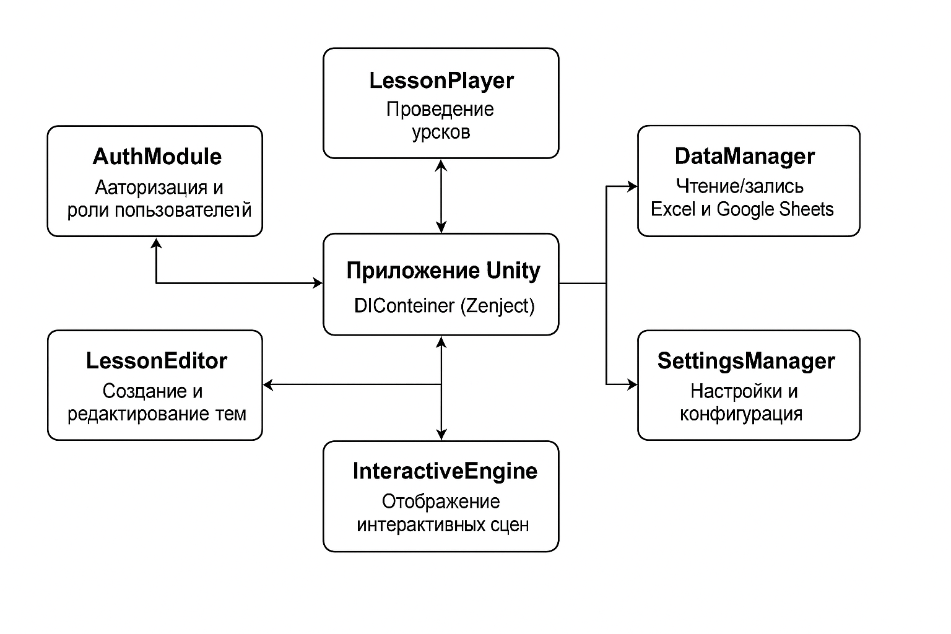

Рисунок 2.2 – Диаграмма компонентов

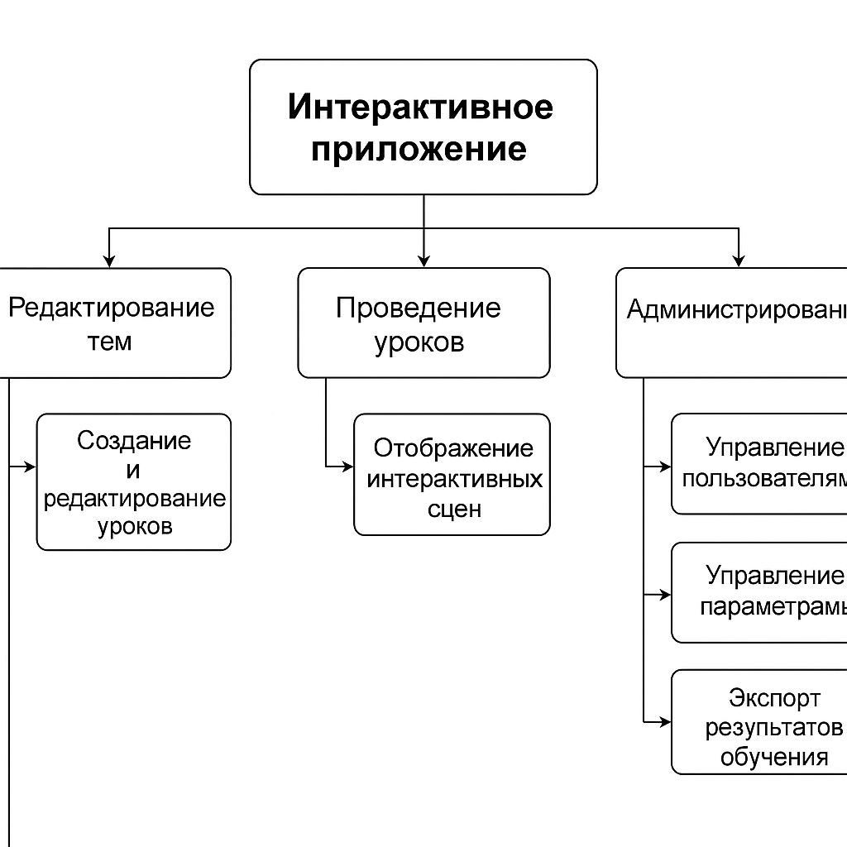Перейдем к построению дерева функций (структурированное по уровням):

## Составление плана разработки

Для успешной реализации проекта по созданию интерактивного приложения, обеспечивающего проведение занятий и автоматизацию учёта результатов обучения, был разработан поэтапный план работ. План охватывает все ключевые стадии — от постановки задачи до интеграции и тестирования готовой системы.

**Этап 1. Сбор и анализ требований (14.04.2025 – 15.04.2025)**

* Определение целей и задач проекта;
* Анализ требований заказчика и пользователей;
* Определение архитектурных и функциональных особенностей.

**Этап 2. Проектирование архитектуры (16.04.2025 – 17.04.2025)**

* Построение дерева функций;
* Разработка диаграммы компонентов;
* Выбор технологического стека (Unity, Zenject, Excel/Google Sheets, Git).

**Этап 3. Разработка базового функционала (18.04.2025 – 24.04.2025)**

* Реализация модуля авторизации и ролей;
* Создание пользовательского интерфейса преподавателя;
* Прототипирование интерфейса выбора темы и группы.

**Этап 4. Интеграция с внешними источниками данных (25.04.2025 – 27.04.2025)**

* Чтение и запись данных из Excel;
* Настройка связи с Google Sheets (опционально);
* Тестирование устойчивости при ошибках файлов и доступа.

**Этап 5. Разработка и наполнение интерактивных уроков (28.04.2025 – 03.05.2025)**

* Создание обучающих сцен;
* Связь визуального контента с темами уроков;
* Тестирование визуальной части.

**Этап 6. Завершение функциональности и отладка (04.05.2025 – 08.05.2025)**

* Отладка всех сценариев использования;
* Исправление ошибок;
* Улучшение UX по результатам обратной связи.

**Этап 7. Подготовка к передаче проекта заказчику (09.05.2025 – 11.05.2025)**

* Финальное тестирование;
* Подготовка отчётности;
* Обсуждение внедрения в учебный процесс.

Разработка велась итерационно, с поэтапным добавлением функционала и регулярным взаимодействием с заказчиком, что позволило гибко реагировать на пожелания и оперативно вносить корректировки.

## Настройка репозитория

Для ведения разработки интерактивного обучающего приложения и обеспечения надёжного хранения исходного кода был создан удалённый репозиторий на платформе **GitHub** по следующей ссылке:

**Репозиторий проекта:**  
<https://github.com/Danila01010101/KiberOneLearningApp>

Использование системы контроля версий **Git** позволило организовать разработку в соответствии с современными стандартами разработки программного обеспечения. В рамках настройки репозитория были выполнены следующие действия:

* **Инициализация репозитория** и подключение к удалённому хранилищу;
* Добавление файла **README.md**, содержащего описание проекта, краткую инструкцию по запуску и описание управления в приложении;
* Создание базовой структуры проекта: директории для скриптов, ресурсов, сцен и вспомогательных файлов;
* Регулярное добавление **коммитов** с подробными комментариями, отражающими этапы разработки и выполненные задачи;
* Использование ветки main в качестве основной для хранения актуального стабильного состояния проекта.

Ведение репозитория обеспечивало:

* Отслеживание всех изменений в проекте;
* Возможность возврата к предыдущим версиям;
* Прозрачность процесса разработки;
* Удобство демонстрации кода и структуры приложения научному руководителю и заказчику.

Таким образом, репозиторий стал важной частью проекта, как с точки зрения технической реализации, так и в плане обеспечения прозрачности, воспроизводимости и удобства последующей поддержки приложения.

## Проектирование базы данных

### Инфологическое проектирование БД (ER-диаграмма)

**Описание предметной области**

Предметная область охватывает процесс **организации и проведения учебных занятий**, в том числе **ведение учёта результатов и достижений учеников**. Учебные мероприятия проходят по определённым темам, привязанным к группам учеников и датам проведения. Результаты фиксируются в виде наград или оценок и сохраняются в таблице, содержащей фамилии учеников в столбцах и записи о занятиях в строках.

Хранение данных реализуется в **таблицах Excel/Google Sheets**, которые выполняют роль простой базы данных и используются как средство интеграции с внешними системами.

**Основные сущности:**

| **Сущность** | **Описание** |
| --- | --- |
| **Ученик** | Физическое лицо, участвующее в занятиях. Характеризуется ФИО, группой. |
| **Занятие** | Конкретное учебное мероприятие, проводится по теме в определённую дату. |
| **Тема** | Образовательная единица, к которой относится занятие. |
| **Группа** | Класс или объединение учеников, посещающих одно и то же занятие. |
| **Преподаватель** | Лицо, ответственное за проведение занятия и фиксацию результатов. |

**Дополнительные сущности:**

| **Сущность** | **Описание** |
| --- | --- |
| **Награда/Результат** | Количественный или текстовый результат (балл, «молодец», уровень и т.п.) |
| **Журнал** | Таблица Excel/Google Sheets, где хранятся все занятия и результаты. |
| **Авторизация** | Учётные данные преподавателя, обеспечивающие доступ к функционалу. |

ER-диаграмма разрабатываемой БД приведена на рисунке 3.1.

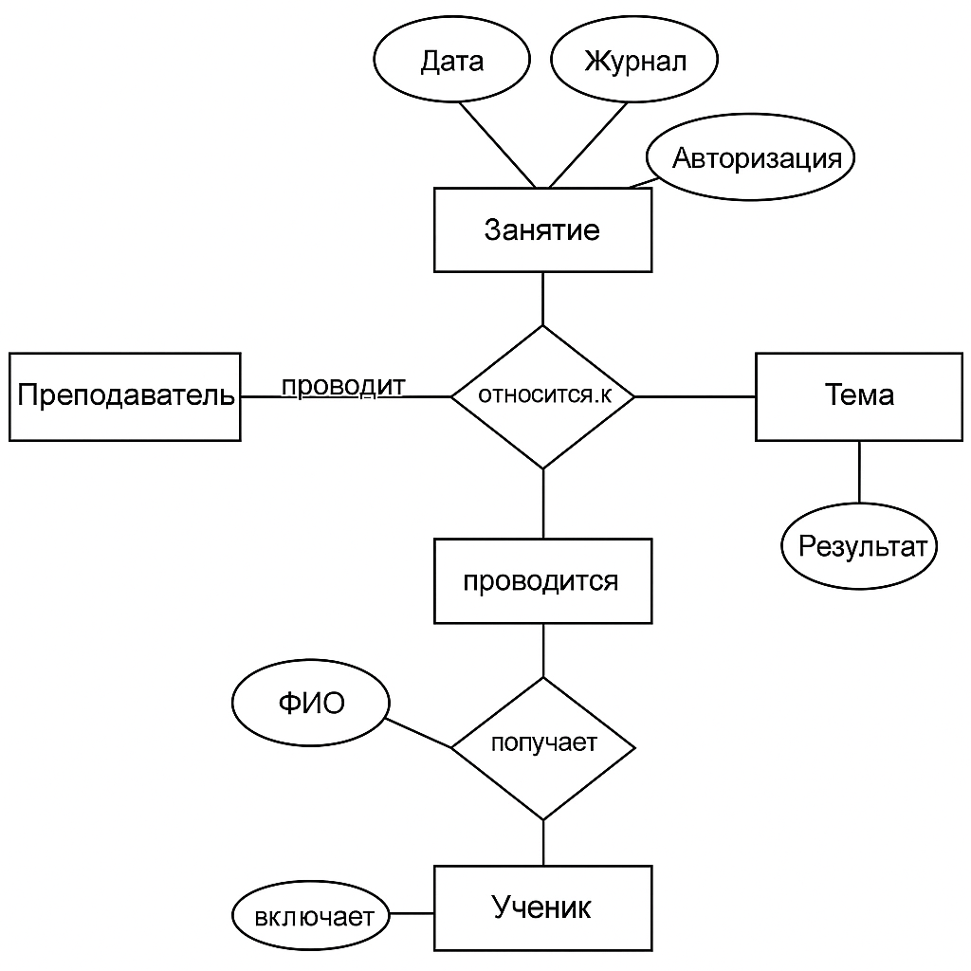

Рисунок 3.1 – ER-диаграмма

### Логическое проектирование БД (Уточненная ER-диаграмма)

На этапе логического проектирования производится уточнение структуры базы данных, формализованной в виде взаимосвязанных таблиц. Несмотря на то, что в проекте используется не классическая СУБД, а табличный формат (Excel/Google Sheets), подход к проектированию структуры данных аналогичен традиционным реляционным моделям.

Модель представлена в виде таблиц (отношений), каждая из которых содержит ключевые поля (PK — первичный ключ) и внешние ключи (FK — foreign key), обеспечивающие связи между сущностями.

Таблица темы :

| **Поле** | **Тип данных** | **Описание** |
| --- | --- | --- |
| id_teacher (PK) | Целое число | Уникальный идентификатор преподавателя |
| ФИО | Текст | Полное имя |
| логин | Текст | Учётная запись |
| пароль | Текст | Хеш или зашифрованное значение |

Таблица группы :

| **Поле** | **Тип данных** | **Описание** |
| --- | --- | --- |
| id_topic (PK) | Целое число | Уникальный идентификатор темы |
| название | Текст | Название темы |
| описание | Текст | Методическое описание |

Таблица ученики :

| **Поле** | **Тип данных** | **Описание** |
| --- | --- | --- |
| id_student (PK) | Целое число | Уникальный идентификатор ученика |
| ФИО | Текст | Полное имя |
| id_group (FK) | Целое число | Привязка к группе |

Таблица занятия :

| **Поле** | **Тип данных** | **Описание** |
| --- | --- | --- |
| id_lesson (PK) | Целое число | Уникальный идентификатор занятия |
| id_teacher (FK) | Целое число | Преподаватель, проводивший занятие |
| id_group (FK) | Целое число | Группа, для которой проходило занятие |
| id_topic (FK) | Целое число | Тема занятия |
| дата | Дата | Дата проведения |

Таблица результаты :

| **Поле** | **Тип данных** | **Описание** |
| --- | --- | --- |
| id_result (PK) | Целое число | Уникальный идентификатор результата |
| id_lesson (FK) | Целое число | Ссылка на конкретное занятие |
| id_student (FK) | Целое число | Ссылка на ученика |
| награда/оценка | Текст | Балл, уровень, словесная оценка и т.п. |

Данная структура обеспечивает полную логическую связность между всеми сущностями предметной области, учитывает как учебную, так и административную составляющую, и может быть использована в дальнейшем для миграции из табличной модели в полноценную СУБД (например, SQLite, PostgreSQL и др.).

### Разработка схемы данных

На основе уточнённой ER-диаграммы нужно сформировать схему базы данных, где указать таблицы, которые требуется запланировать в базе данных. На диаграмме следует указать информацию о связях между таблицами – один-ко-многим или многие-ко-многим. Схема данных должна быть выполнена специализированным CASE-средством.



Рисунок Х.Х - Схема БД

Хххххх хххх хххххххх хххххх, ххххххх ххххххх х ххххх хххххх ххххх. Ххх хх хх ххххххх хххххххх ххххххх. Ххххх ххххххххххх хххххх, хххххх, ххххххххххх хххххх хххххххх ххх хххххххх хххххххх хххххххх ххххх. Хххх ххххххххх хххххххххх ххххххххх ххххххх. Хх хххххххх хххххххххх хххххххх ххххххх ххххххххххх ххх ххххххх ххххххх ххххх хххххх ххххххх. Ххххх ххххххххххх хххххх, хххххх, ххххххххххх хххххх хххххххх ххх хххххххх хххххххх хххххххх ххххх. Хххх ххххххххх хххххххххх ххххххххх ххххххх. Хх хххххххх хххххххххх хххххххх ххххххх ххххххххххх ххх ххххххх ххххххх ххххх хххххх ххххххх.

### Физическое проектирование БД

#### Составление реляционных отношений

Получив представление о СУБД, в рамках которой будет создаваться база данных, необходимо на основе схемы данных представить набор реляционных отношений, которые должны быть созданы с помощью набора SQL-запросов. Следует обратить внимание, что каждая СУБД поддерживает определённый набор типов данных, поэтому в колонке типов данных требуется указывать типы данных, специфичные для выбранной СУБД. Также в колонке «Примечания» нужно указать информацию по обязательным полям, первичным ключам, внешним ключам и т.д. Очевидно, что на основе рассматриваемых ER-диаграмм количество таблиц должно быть не менее 10-12

В рамках рассматриваемой базы данных «Полиграфия» реляционные отношения могут быть следующего вида:

Таблица 1 - Схема отношения Услуги (Services)

|  |  |  |  |
| --- | --- | --- | --- |
| Содержание поля | Имя поля | Тип, длина | Примечания |
| Идентификатор | SRV_ID | INT(4) | Первичный ключ, уникальный |
| Название | SRV_TITLE | CHAR(50) | Обязательное поле |
| Описание | SRV_DESCRIPTION | CHAR(256) | Обязательное поле |
| Стоимость | SRV_COST | INT(4,2) | Обязательное поле |

Таблица 2

Схема отношения Сотрудники (Employers)

|  |  |  |  |
| --- | --- | --- | --- |
| Содержание поля | Имя поля | Тип, длина | Примечания |
| Идентификатор | EMP_ID | INT(4) | Первичный ключ, уникальный |
| ФИО | EMP_INITIALS | CHAR(256) | Обязательное поле |
| Должность | EMP_POST | CHAT(100) | Обязательное поле |

Таблица 3 - Схема отношения Заказ клиента (Client’s Order)

|  |  |  |  |
| --- | --- | --- | --- |
| Содержание поля | Имя поля | Тип, длина | Примечания |
| Идентификатор | CO_ID | INT(4) | Первичный ключ, уникальный |
| Стоимость | CO_COAST | INT(4,2) | Обязательное поле |
| Идентификатор клиента | CO_CL_ID | INT(4) | Внешний ключ к Clients |
| Статус | CO_STATUS | CHAR(100) | Обязательное поле |
| Дата поступления | CO_ENTRY_DATE | DATATIME | Обязательное поле |
| Дата выполнения | CO_EXECUTE_DATE | DATATIME | Обязательное поле |
| Идентификатор сотрудника, принявшего заказ | CO_EMP_TAKE_ID | INT(4) | Внешний ключ к Employers |
| Идентификатор сотрудника, выполнившего заказ | CO_EMP_EXECUTE_ID | INT(4) | Внешний ключ к Employers, необязательное поле |
| Идентификатор сотрудника, выдавшего заказ | CO_EMP_RETURN_ID | INT(4) | Внешний ключ к Employers, необязательное поле |

Таблица 4 - Схема отношения Клиенты(Clients)

|  |  |  |  |
| --- | --- | --- | --- |
| Содержание поля | Имя поля | Тип, длина | Примечания |
| Идентификатор | CL_ID | INT(4) | Первичный ключ, уникальный |
| ФИО | CL_INITIALS | CHAR(256) | Обязательное поле |
| Адрес электронной почты | CL_EMAIL | CHAR(256) | Необязательное поле |
| Признак подписки на почтовую рассылку | CL_SUBSCRIPTION | BOOL | Обязательное поле |

Таблица 5 - Схема отношения Заказ расходного материала(Stuff’s Order)

|  |  |  |  |
| --- | --- | --- | --- |
| Содержание поля | Имя поля | Тип, длина | Примечания |
| Идентификатор | SO_ID | INT(4) | Первичный ключ, уникальный |
| Дата поступления заказа | SO _DATE | DATATIME | Обязательное поле |
| Стоимость | SO_COST | INT(4,2) | Необязательное поле |
| Идентификатор сотрудника | SO_EMP_ID | INT(1) | Внешний ключ к Employers |

Таблица 6 - Схема отношения Рассылка(Distribution)

|  |  |  |  |
| --- | --- | --- | --- |
| Содержание поля | Имя поля | Тип, длина | Примечания |
| Идентификатор | D_ID | INT(4) | Первичный ключ, уникальный |
| Путь к файлу с рассылкой | D_PATH | CHAR(256) | Обязательное поле |
| Дата создания | D_CREATE_DATE | DATATIME | Обязательное поле |
| Дата отправления | D_SEND_DATE | DATATIME | Необязательное поле |

Таблица 7 - Схема отношения Финансы(Finances)

|  |  |  |  |
| --- | --- | --- | --- |
| Содержание поля | Имя поля | Тип, длина | Примечания |
| Идентификатор заказа расходного материала | F_SO_ID | INT(4) | Исключающая связь, внешний ключ или к Stuff’s Order или к Clients’s Order, уникальный |
| Идентификатор заказа клиента | F_CO_ID | INT(4) |
| Сумма | F_PRICE | INT(4,2) | Обязательное поле, неотрицательное |

Таблица 8 - Схема отношения Расходный материал(Stuff)

|  |  |  |  |
| --- | --- | --- | --- |
| Содержание поля | Имя поля | Тип, длина | Примечания |
| Идентификатор | S_ID | INT(4) | Первичный ключ, уникальный |
| Комментарий | S_COMMENT | CHAR(256) | Необязательное поле |
| Описание | S_DESCRIPTION | CHAR(256) | Обязательное поле |
| Статус | S_STATUS | CHAR(100) | Обязательное поле |
| Цена за штуку | S_COST | INT(4,2) | Обязательное поле |
| Код | S_CODE | CHAR(50) | Необязательное поле |
| Тип | S_TYPE | CHAR(100) | Обязательное поле |

Таблица 9 - Схема отношения Заказ - Услуги(Cleint’s Order - Services)

|  |  |  |  |
| --- | --- | --- | --- |
| Содержание поля | Имя поля | Тип, длина | Примечания |
| Идентификатор заказа клиента | CO-S _CL_ID | INT(4) | Внешний ключ к Clients |
| Название услуги | CO-S_SRV_ID | INT(4) | Внешний ключ к Services |
| Количество | CO-S_QUANTITY | INT(4) | Обязательное поле |
| Ссылка на файл | CO-S_PATH | CHAR(256) | Необязательное поле |

Таблица 10 - Схема отношения Услуги – Расходные материалы(Services - Stuff)

|  |  |  |  |
| --- | --- | --- | --- |
| Содержание поля | Имя поля | Тип, длина | Примечания |
| Идентификатор услуги | S-S_SRV_ID | INT(4) | Внешний ключ к Services |
| Идентификатор расходного материала | S-S_S_ID | INT(4) | Внешний ключ к Stuff |

Таблица 11 - Схема отношения Заказ р\м– Расходные материалы(Stuff’s Order - Stuff)

|  |  |  |  |
| --- | --- | --- | --- |
| Содержание поля | Имя поля | Тип, длина | Примечания |
| Идентификатор заказа | SO-S_SO_ID | INT(4) | Внешний ключ к Stuff’s Order |
| Идентификатор расходного материала | SO-S_S_ID | INT(4) | Внешний ключ к Stuff |

#### Нормализация полученных отношений

После разработки реляционных отношений требуется провести нормализацию. В процессе нормализации реляционных отношений допустимо остановиться по достижении нормальной форме Бойса-Кодда, но можно продолжить и до более высоких уровней. В результате нормализации схема данных будет изменена, в результате чего потребуется доработка реляционных отношений.

На рисунке 4 представлена схема БД «Полиграфия» поле проведенных преобразований.



Рисунок Х.Х - Окончательная схема БД

Таблица 12 - Схема отношения Услуги (Services)

|  |  |  |  |
| --- | --- | --- | --- |
| Содержание поля | Имя поля | Тип, длина | Примечания |
| Идентификатор | SRV_ID | INT(4) | Первичный ключ, уникальный |
| Название | SRV_TITLE | CHAR(50) | Обязательное поле |
| Описание | SRV_DESCRIPTION | CHAR(256) | Обязательное поле |
| Стоимость | SRV_COST | INT(4,2) | Обязательное поле |

Таблица 13 - Схема отношения Сотрудники (Employers)

|  |  |  |  |
| --- | --- | --- | --- |
| Содержание поля | Имя поля | Тип, длина | Примечания |
| Идентификатор | EMP_ID | INT(4) | Первичный ключ, уникальный |
| ФИО | EMP_INITIALS | CHAR(256) | Обязательное поле |
| Должность | EMP_POST | INT(4) | Внешний ключ к таблице Posts |

Таблица 14 - Схема отношения Заказ клиента (Client’s Order)

|  |  |  |  |  |  |
| --- | --- | --- | --- | --- | --- |
| Содержание поля | | Имя поля | Тип, длина | Примечания | |
| Идентификатор | | CO_ID | INT(4) | | Первичный ключ, уникальный |
| Стоимость | | CO_COAST | INT(4,2) | | Обязательное поле |
| Идентификатор клиента | | CO_CL_ID | INT(4) | | Внешний ключ к Clients |
| Статус | | CO_STATUS | INT(1) | | Внешний ключ к Client Order’s Status |
| Дата поступления | CO_ENTRY_DATE | | DATATIME | Обязательное поле | |
| Дата выполнения | CO_EXECUTE_DATE | | DATATIME | Обязательное поле | |
| Идентификатор сотрудника, принявшего заказ | CO_EMP_TAKE_ID | | INT(4) | Внешний ключ к Employers | |
| Идентификатор сотрудника, выполнившего заказ | CO_EMP_EXECUTE_ID | | INT(4) | Внешний ключ к Employers, необязательное поле | |
| Идентификатор сотрудника, выдавшего заказ | CO_EMP_RETURN_ID | | INT(4) | Внешний ключ к Employers, необязательное поле | |

Таблица 15 - Схема отношения Клиенты(Clients)

|  |  |  |  |
| --- | --- | --- | --- |
| Содержание поля | Имя поля | Тип, длина | Примечания |
| Идентификатор | CL_ID | INT(4) | Первичный ключ, уникальный |
| ФИО | CL_INITIALS | CHAR(256) | Обязательное поле |
| Адрес электронной почты | CL_EMAIL | CHAR(256) | Необязательное поле |
| Признак подписки на почтовую рассылку | CL_SUBSCRIPTION | BOOL | Обязательное поле |

Таблица 16 - Схема отношения Заказ расходного материала(Stuff’s Order)

|  |  |  |  |
| --- | --- | --- | --- |
| Содержание поля | Имя поля | Тип, длина | Примечания |
| Идентификатор | SO_ID | INT(4) | Первичный ключ, уникальный |
| Дата поступления заказа | SO _DATE | DATATIME | Обязательное поле |
| Стоимость | SO_COST | INT(4,2) | Необязательное поле |
| Идентификатор сотрудника | SO_EMP_ID | INT(1) | Внешний ключ к Employers |

Таблица 17 - Схема отношения Рассылка(Distribution)

|  |  |  |  |
| --- | --- | --- | --- |
| Содержание поля | Имя поля | Тип, длина | Примечания |
| Идентификатор | D_ID | INT(4) | Первичный ключ, уникальный |
| Путь к файлу с рассылкой | D_PATH | CHAR(256) | Обязательное поле |
| Дата создания | D_CREATE_DATE | DATATIME | Обязательное поле |
| Дата отправления | D_SEND_DATE | DATATIME | Необязательное поле |

Таблица 18 - Схема отношения Финансы(Finances)

|  |  |  |  |
| --- | --- | --- | --- |
| Содержание поля | Имя поля | Тип, длина | Примечания |
| Идентификатор заказа расходного материала | F_SO_ID | INT(4) | Исключающая связь, внешний ключ к Stuff’s Order или к Clients’s Order, уникальный |
| Идентификатор заказа клиента | F_CO_ID | INT(4) |
| Сумма | F_PRICE | INT(4,2) | Обязательное поле, неотрицательное |

Таблица 19 - Схема отношения Расходный материал(Stuff)

|  |  |  |  |
| --- | --- | --- | --- |
| Содержание поля | Имя поля | Тип, длина | Примечания |
| Идентификатор | S_ID | INT(4) | Первичный ключ, уникальный |
| Комментарий | S_COMMENT | CHAR(256) | Необязательное поле |
| Описание | S_DESCRIPTION | CHAR(256) | Обязательное поле |
| Статус | S_STATUS | INT(1) | Внешний ключ к Stuff’s Status |
| Цена за штуку | S_COST | INT(4,2) | Обязательное поле |
| Код | S_CODE | CHAR(50) | Необязательное поле |
| Тип | S_TYPE | INT(1) | Внешний ключ к Stuff’s Type |

Таблица 20 - Схема отношения Должности(Posts)

|  |  |  |  |
| --- | --- | --- | --- |
| Содержание поля | Имя поля | Тип, длина | Примечания |
| Идентификатор | P_ID | INT(1) | Первичный ключ, уникальный |
| Должность | P_POST | CHAR(100) | Обязательное поле |

Таблица 21

Схема отношения Статус заказа клиента(Client Order’s Status)

|  |  |  |  |
| --- | --- | --- | --- |
| Содержание поля | Имя поля | Тип, длина | Примечания |
| Идентификатор | COS_ID | INT(1) | Первичный ключ, уникальный |
| Статус | COS_STATUS | CHAR(100) | Обязательное поле |

Таблица 22 - Схема отношения Статус расходного материала(Stuff’s Status)

|  |  |  |  |
| --- | --- | --- | --- |
| Содержание поля | Имя поля | Тип, длина | Примечания |
| Идентификатор | SS_ID | INT(1) | Первичный ключ, уникальный |
| Статус | SS_STATUS | CHAR(100) | Обязательное поле |

Таблица 23 - Схема отношения Тип расходного материала(Stuff’s Type)

|  |  |  |  |
| --- | --- | --- | --- |
| Содержание поля | Имя поля | Тип, длина | Примечания |
| Идентификатор | ST_ID | INT(1) | Первичный ключ, уникальный |
| Тип | ST_STATUS | CHAR(100) | Обязательное поле |

Таблица 24 - Схема отношения Заказ – Услуги (Cleint’s Order - Services)

|  |  |  |  |
| --- | --- | --- | --- |
| Содержание поля | Имя поля | Тип, длина | Примечания |
| Идентификатор заказа клиента | CO-S _CL_ID | INT(4) | Внешний ключ к Clients |
| Название услуги | CO-S_SRV_ID | INT(4) | Внешний ключ к Services |
| Количество | CO-S_QUANTITY | INT(4) | Обязательное поле |
| Ссылка на файл | CO-S_PATH | CHAR(256) | Необязательное поле |

Таблица 25 - Схема отношения Услуги – Расходные материалы(Services - Stuff)

|  |  |  |  |
| --- | --- | --- | --- |
| Содержание поля | Имя поля | Тип, длина | Примечания |
| Идентификатор услуги | S-S_SRV_ID | INT(4) | Внешний ключ к Services |
| Идентификатор расходного материала | S-S_S_ID | INT(4) | Внешний ключ к Stuff |

Таблица 26 - Схема отношения Заказ р\м– Расходные материалы(Stuff’s Order - Stuff)

|  |  |  |  |
| --- | --- | --- | --- |
| Содержание поля | Имя поля | Тип, длина | Примечания |
| Идентификатор заказа | SO-S_SO_ID | INT(4) | Внешний ключ к Stuff’s Order |
| Идентификатор расходного материала | SO-S_S_ID | INT(4) | Внешний ключ к Stuff |

#### Описание групп пользователей и прав доступа

На разработанной базе данных можно провести анализ групп пользователей в плане доступа к различным таблицам базы данных. Для каждой группы пользователей смоделирована отдельная внешняя схема данных, отражающая доступ к таблицам и атрибутам в соответствии с их функциональной ролью в системе.

**Группы пользователей:**

**Администратор БД**  
Имеет полный доступ ко всем таблицам и атрибутам базы данных. Может изменять структуру базы данных, устанавливать связи между таблицами, а также управлять правами доступа других пользователей. Администратор отвечает за техническое сопровождение и безопасность данных.

**Преподаватель**  
Имеет доступ к следующим объектам базы данных:

* + Таблица Уроки — полный доступ (чтение, добавление, редактирование, удаление своих записей);
  + Таблица Пользователи — доступ к собственному профилю (редактирование пароля и других персональных данных);
  + Таблица Уровни_обучения — право редактирования и добавления новых уровней (теоретическая часть, задания, награды).  
    Не имеет доступа к административным функциям или данным других преподавателей и учеников.

**Ученик**  
Доступ осуществляется без авторизации, для упрощения процесса обучения. Пользователи этой группы имеют доступ только к чтению:

* + Таблица Уроки — просмотр доступных уроков и заданий;
  + Таблица Уровни_обучения — доступ к содержимому уровней (теория, задания, награды).  
    Не имеет доступа к таблице Пользователи, не может вносить изменения или просматривать чужие данные.

#### Создание таблиц в базе данных

Физическое проектирование БД приводит к созданию набора SQL запросов, достаточного, чтобы полностью сформировать базу данных на соответствующей СУБД. Поэтому в пояснительной записке необходимо привести полный список запросов, которые создают базу данных, а также заполняют её тестовой информацией.

Например, для рассматриваемой базы данных «Полиграфия» данный пункт будет начинаться так:

CREATE TABLE Services (SRV_ID INT NOT NULL PRIMARY KEY autoincrement, SRV_TITLE VARCHAR(50), SRV_DESCRIPTION CHAR(256), SRV_COST NUMERIC(4,2))

INSERT INTO Services (SRV_TITLE, SRV_DESCRIPTION, SRV_COST) VALUES (“Визитка», «Печать визитных карточек», 5.99)

INSERT INTO Services (SRV_TITLE, SRV_DESCRIPTION, SRV_COST) VALUES (“Переплёт», «Брошюровка и переплетение печатной продукции», 15.49)

…..

В случае приведения полного набора запросов, позволяющего создать схему данных на выбранной СУБД, прикладывать к результатам работы архив с выгрузкой базы данных не требуется.

#### Проектирование наиболее востребованных запросов

В рамках реализации автоматизированной системы учёта занятий и активности учеников, основная работа с данными осуществляется не в классической реляционной СУБД, а с помощью структуры, сериализуемой в формате Excel и обрабатываемой средствами языка C# с использованием библиотеки **EPPlus**. Несмотря на это, можно выделить ряд логических запросов к данным, аналогичных SQL-запросам, которые обеспечивают ключевые функции системы.

Ниже приведены наиболее востребованные логические запросы, реализованные программно.

**Получение списка всех уроков по всем группам с указанием тем и дат:**

*Аналог SQL-запроса на выборку из таблицы «Уроки».*

*foreach (var group in data.studentGroups)*

*{*

*foreach (var lesson in group.lessonResults)*

*{*

*Console.WriteLine($"Группа: {group.groupName}, Дата: {lesson.date}, Тема: {lesson.topicName}");*

*}*

*}*

***Назначение:*** *отображение расписания проведённых занятий и тем обучения по всем группам.*

***Получение общего количества баллов каждого ученика по всем занятиям группы (агрегация):*** *Аналог SQL-запроса с GROUP BY и функцией SUM().*

*var studentTotals = new Dictionary<string, int>();*

*foreach (var lesson in group.lessonResults)*

*{*

*foreach (var kvp in lesson.studentResultData)*

*{*

*if (!studentTotals.ContainsKey(kvp.Key))*

*studentTotals[kvp.Key] = 0;*

*studentTotals[kvp.Key] += kvp.Value;*

*}*

*}*

***Назначение:*** *анализ суммарной успеваемости каждого ученика в рамках одной группы.*

#### Установка индексов

В классических реляционных базах данных установка индексов на поля, участвующие в условиях соединения, сортировки или фильтрации, значительно повышает производительность запросов. Как правило, индексы создаются для первичных и внешних ключей, а также для наиболее часто используемых атрибутов, задействованных в условиях поиска.

Примеры создания индексов в SQL:

create index SRV_IDS on Services(SRV_ID);

create index EMP_IDS on Employers(EMP_ID);

create index EMP_POSTS on Employers(EMP_POST);

create index CL_IDS on Clients(CL_ID);

Однако в данной разработке использование индексов **неактуально** по следующим причинам:

* **Отсутствие СУБД**: Приложение не использует полноценную систему управления базами данных. Вся структура данных реализована в виде **временных объектов в памяти (коллекций)** и сохраняется/загружается из файлов Excel.
* **Работа с данными через C# и EPPlus**: Все операции чтения и записи данных происходят на уровне C#-кода. Доступ к структурам осуществляется напрямую через коллекции (List, Dictionary и т. д.), где **механизмы индексирования реализованы средствами .NET CLR** (например, Dictionary и HashSet уже используют хеш-таблицы для быстрого доступа).
* **Малый объём данных**: Система ориентирована на учебные группы с ограниченным числом записей. Это делает использование дополнительных механизмов оптимизации (индексов, триггеров и т.п.) избыточным.

Таким образом, создание индексов в рамках данной разработки не требуется и не применимо в силу архитектурных особенностей: отсутствия реляционной СУБД и хранения данных в файлах Excel, а не в таблицах базы данных.

## Выводы по разделу

В рамках проектирования базы данных для автоматизированной системы учёта занятий и активности учеников было определено, что данные будут храниться в формате Excel, а взаимодействие с ними будет происходить через библиотеку **EPPlus** в языке программирования C#. Этот подход обусловлен специфическими требованиями системы, направленными на упрощение работы пользователей с низким уровнем компьютерной грамотности, а также необходимостью интеграции с уже существующими учебными процессами.

В ходе проектирования были определены ключевые группы пользователей (администратор, преподаватель, ученик) и соответствующие им права доступа, что обеспечит необходимую безопасность и удобство использования системы. Для преподавателей и администраторов предусмотрен доступ к данным, связанным с уроками и результатами обучения, в то время как ученикам предоставляется ограниченный доступ, ориентированный на просмотр материалов и выполнение заданий.

Анализ наиболее востребованных запросов показал, что для эффективной работы с данными не требуются сложные механизмы индексирования, так как использование коллекций в памяти C# и формат хранения данных в Excel позволяют обеспечивать нужную производительность без дополнительных затрат на создание индексов, как в традиционных реляционных СУБД.

Таким образом, проектирование базы данных и её взаимодействие с пользователями соответствуют требованиям системы, оптимизированы для текущих задач и учитывают особенности работы с Excel, что позволяет достигать высокой производительности при минимальных ресурсах.

В результате можно сделать следующие выводы (табл.2):

Таблица 2

Выводы по разделу 2

|  |  |
| --- | --- |
| Выводы | Сформированные компетенции |
| Разработана архитектура системы для автоматизации учёта занятий и активности учеников | ПК-2 Способен проектировать и управлять базами данных, в том числе работать с иерархическими справочниками, объектными данными, запросами, транзакциями и другими информационными структурами в корпоративных информационных системах  ПК-2.1 Знает технологии проектирования баз данных для корпоративных информационных систем  ПК-2.2 Умеет управлять базами данных в корпоративных информационных системах  ПК-2.3 Владеет навыками использования библиотек стандартных подсистем, баз данных, справочников и другими информационными структурами в корпоративных информационных системах |
| Разработан механизм работы с данными в приложении |
| Выполнено проектирование структуры базы данных |

# Разработка информационной системы

## Разработка интерфейса

Интерфейс приложения **KiberOneLearningApp** был спроектирован с целью обеспечения максимального удобства для пользователей, в том числе для тех, кто не имеет опыта работы с компьютером. Все элементы интерфейса интуитивно понятны, просты в использовании и ориентированы на предоставление учебных материалов в удобном формате.

**Основные особенности интерфейса:**

**Главный экран:**

  
Рисунок 4.1 Главный экран приложения

При запуске приложения пользователю предоставляется выбор между двумя режимами:

* + **Авторизация** — Для доступа к более полному функционалу, требующему авторизации (например, для преподавателей).
  + **Продолжить без авторизации** — Опция для пользователей, которые не хотят проходить авторизацию и хотят продолжить обучение без создания учетной записи.

В случае выбора авторизации, пользователю необходимо ввести пароль учителя.

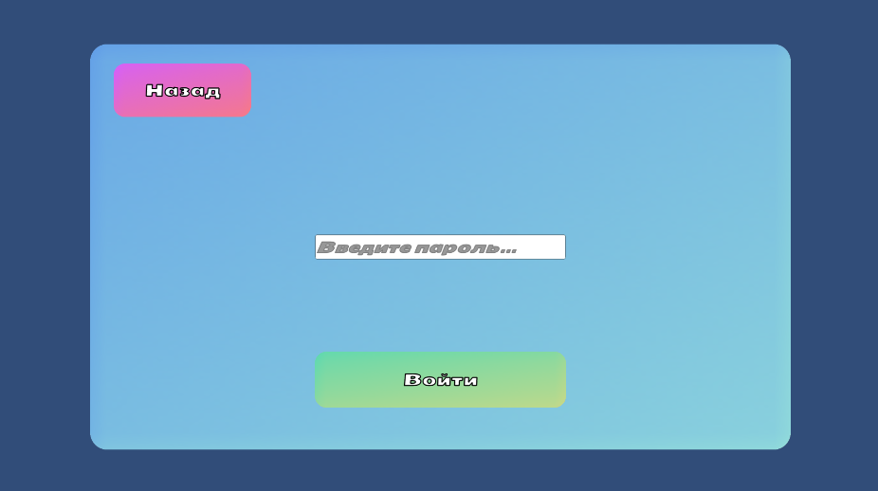

Рисунок 4.2 Экран авторизации

После успешного ввода происходит переход в основной интерфейс приложения.

**Структура контента:**  
Приложение разделено на несколько уровней обучения, каждый из которых соответствует конкретной теме. Для удобства пользователи могут выбрать необходимый урок, просто кликнув на соответствующий уровень.

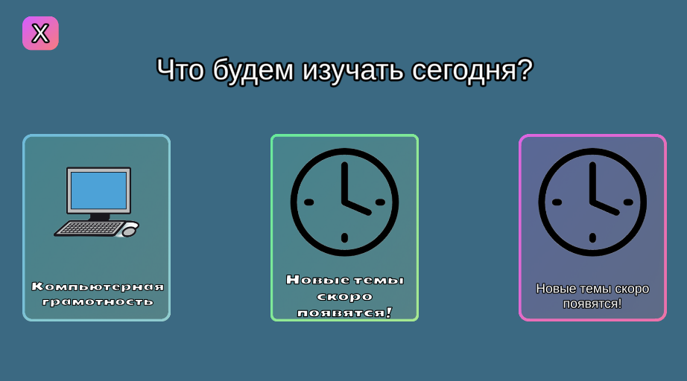

Рисунок 4.3 Экран выбора темы

**Навигация между уроками:**  
Внутри каждого урока доступны две кнопки навигации:

* + **«Вперед»** — для перехода к следующему уроку.
  + **«Назад»** — для возврата к предыдущему уроку.



Рисунок 4.4 Экран урока

**Доступ к практическим заданиям:**  
В каждом уроке предусмотрены практические задания. Для доступа к заданиям предусмотрена специальная кнопка или выпадающее меню, которое позволяет выбрать необходимое задание.

Каждое практическое задание сопровождается инструкциями, которые объясняют, как взаимодействовать с приложением для выполнения задания. Эти инструкции помогут пользователю освоить функции программы и эффективно их использовать в процессе обучения.



Рисунок 4.5 – Экран выполнения задания с неактивной кнопкой до окончания выполнения.

**Описание взаимодействия:**  
Перед каждым уровнем пользователю предоставляется описание возможностей взаимодействия с приложением, что позволяет лучше подготовиться к выполнению практических заданий и более уверенно двигаться по обучающим материалам.

**Разработка интерфейса с учётом пользовательского опыта**

При разработке интерфейса особое внимание было уделено тому, чтобы приложение было доступно для пользователей с различным уровнем компьютерной грамотности. Простые и понятные элементы управления, такие как кнопки и меню, позволяют легко ориентироваться в приложении. Также предусмотрены подсказки и инструкции, которые направляют пользователя через каждый этап обучения, минимизируя вероятность ошибок и недоразумений.

## Технологическая реализация информационной системы

Здесь описывается сам процесс программирования.

Хххххх хххх хххххххх хххххх, ххххххх ххххххх х ххххх хххххх ххххх. Ххх хх хх ххххххх хххххххх ххххххх. Ххххх ххххххххххх хххххх, хххххх, ххххххххххх хххххх хххххххх ххх хххххххх хххххххх хххххххх ххххх. Хххх ххххххххх хххххххххх ххххххххх ххххххх. Хх хххххххх хххххххххх хххххххх ххххххх ххххххххххх ххх ххххххх ххххххх ххххх хххххх ххххххх. Ххххх ххххххххххх хххххх, хххххх, ххххххххххх хххххх хххххххх ххх хххххххх хххххххх хххххххх ххххх. Хххх ххххххххх хххххххххх ххххххххх ххххххх. Хх хххххххх хххххххххх хххххххх ххххххх ххххххххххх ххх ххххххх ххххххх ххххх хххххх ххххххх.

Хххххх хххх хххххххх хххххх, ххххххх ххххххх х ххххх хххххх ххххх. Ххх хх хх ххххххх хххххххх ххххххх. Ххххх ххххххххххх хххххх, хххххх, ххххххххххх хххххх хххххххх ххх хххххххх хххххххх хххххххх ххххх. Хххх ххххххххх хххххххххх ххххххххх ххххххх. Хх хххххххх хххххххххх хххххххх ххххххх ххххххххххх ххх ххххххх ххххххх ххххх хххххх ххххххх. Ххххх ххххххххххх хххххх, хххххх, ххххххххххх хххххх хххххххх ххх хххххххх хххххххх хххххххх ххххх. Хххх ххххххххх хххххххххх ххххххххх ххххххх. Хх хххххххх хххххххххх хххххххх ххххххх ххххххххххх ххх ххххххх ххххххх ххххх хххххх ххххххх.

Хххххх хххх хххххххх хххххх, ххххххх ххххххх х ххххх хххххх ххххх. Ххх хх хх ххххххх хххххххх ххххххх. Ххххх ххххххххххх хххххх, хххххх, ххххххххххх хххххх хххххххх ххх хххххххх хххххххх хххххххх ххххх. Хххх ххххххххх хххххххххх ххххххххх ххххххх. Хх хххххххх хххххххххх хххххххх ххххххх ххххххххххх ххх ххххххх ххххххх ххххх хххххх ххххххх. Ххххх ххххххххххх хххххх, хххххх, ххххххххххх хххххх хххххххх ххх хххххххх хххххххх хххххххх ххххх. Хххх ххххххххх хххххххххх ххххххххх ххххххх. Хх хххххххх хххххххххх хххххххх ххххххх ххххххххххх ххх ххххххх ххххххх ххххх хххххх ххххххх. Хххххх хххх хххххххх хххххх, ххххххх ххххххх х ххххх хххххх ххххх. Ххх хх хх ххххххх хххххххх ххххххх. Ххххх ххххххххххх хххххх, хххххх, ххххххххххх хххххх хххххххх ххх хххххххх хххххххх хххххххх ххххх. Хххх ххххххххх хххххххххх ххххххххх ххххххх. Хххххх хххх хххххххх хххххх, ххххххх ххххххх х ххххх хххххх ххххх. Ххх хх хх ххххххх хххххххх ххххххх. Ххххх ххххххххххх хххххх, хххххх, ххххххххххх хххххх хххххххх ххх хххххххх хххххххх хххххххх ххххх. Хххх ххххххххх хххххххххх ххххххххх ххххххх. Хх хххххххх хххххххххх хххххххх ххххххх ххххххххххх ххх ххххххх ххххххх ххххх хххххх ххххххх. Ххххх ххххххххххх хххххх, хххххх, ххххххххххх хххххх хххххххх ххх хххххххх хххххххх хххххххх ххххх.

## Выводы по разделу

Хххххх хххх хххххххх хххххх, ххххххх ххххххх х ххххх хххххх ххххх. Ххх хх хх ххххххх хххххххх ххххххх. Ххххх ххххххххххх хххххх, хххххх, ххххххххххх хххххх хххххххх ххх хххххххх хххххххх хххххххх ххххх. Хххх ххххххххх хххххххххх ххххххххх ххххххх. Хх хххххххх хххххххххх хххххххх ххххххх ххххххххххх ххх ххххххх ххххххх ххххх хххххх ххххххх. Ххххх ххххххххххх хххххх, хххххх, ххххххххххх хххххх хххххххх ххх хххххххх хххххххх хххххххх ххххх.

Ххххх хххххххх хххххданы предложения по архитектуре корпоративной информационной системы хххх хх ххххх хххх ххх хххххх ххх. Составлена архитектураная спецификация

Разработан прототип корпоративной информационной системы / программного модуля / библиотеки и т.п.

Разработана структура данны, выбрана СУБД. Осуществлено проектирование программного обеспечения корпоративной ИС / корпоративного мобильного приложения и т.п.. Проведено тестирование и устранение обнаруженных несоответствий.

В результате можно сделать следующие выводы (табл.2):

Таблица 2

Выводы по разделу 2

|  |  |
| --- | --- |
| Выводы | Сформированные компетенции |
| Разработана архитектура веб-сервиса, обеспечивающего автоматизацию процесса хххх ххххххх  ЭТО ПРИМЕР ФОРМУЛИРОВКИ. Пишем свои выводы по сформированным КОМПЕТЕНЦИЯМ. **Выводы должны соответствовать содержательной части** раздела 1 по практике. Убираем заливку. | ПК-1 Способен разрабатывать прикладное программное обеспечение, автоматизировать работу с базами данных и документами, программировать бизнес-логику приложений, выполнять интеграцию разнородных данных  ПК-1.1 Знает технологии программирования прикладного программного обеспечения и бизнес-логики приложений  ПК-1.2 Умеет разрабатывать и конфигурировать прикладное программное обеспечение  ПК-1.3 Владеет навыками автоматизации решения типовых задач, работы с базами данных и документами, интеграции разнородных данных в корпоративных информационных системах  ПК-1.4 Владеет навыками использования систем контроля версий  ПК-6 Способен разрабатывать, настраивать и сопровождать информационные системы управления бизнесом  ПК-6.1 Знает технологии совместной работы с документами, статистической обработки и распределенного хранения данных  ПК-6.2 Умеет разрабатывать информационные системы управления бизнесом и взаимоотношениями с клиентами  ПК-6.3 Владеет навыками сопровождения и настройки информационных систем управления бизнесом  ПК-3 Способен администрировать корпоративные информационные системы, выполнять настройки сетевого окружения, СУБД, служб безопасности и другой необходимой функциональности корпоративных информационных систем  ПК-3.1 Знает технологии администрирования и адаптации корпоративных информационных систем  ПК-3.2 Умеет настраивать сетевое окружение, системы управления базами данных, службы и политики безопасности в корпоративных информационных системах  ПК-3.3 Владеет навыками развертывания, настройки и адаптации корпоративных информационных систем |
| Разработан прототип веб-сервиса  ЭТО ПРИМЕР ФОРМУЛИРОВКИ. Пишем свои выводы по сформированным КОМПЕТЕНЦИЯМ. **Выводы должны соответствовать содержательной части** раздела 2 по практике. Убираем заливку. |
| Выполнена разработка/модификация/разработка программного модуля/приложения (проектирование и разработка программных интерфейсов) ЭТО ПРИМЕР ФОРМУЛИРОВКИ. Пишем свои выводы по сформированным КОМПЕТЕНЦИЯМ. **Выводы должны соответствовать содержательной части** раздела 2 по практике. Убираем заливку. |

# Заключение

ЭТО ПРИМЕР ЗАКЛЮЧЕНИЯ. Пишем свое заключение по результатам прохождения преддипломной практики В ходе прохождения преддипломной практики при выполнении индивидуального задания и служебных поручений руководителя использованы и закреплены необходимые знания и умения, полученные в ходе теоретического обучения.

Таблица 4

Соответствие результатов сформированности проффессиональных компетенций при прохождении преддипломной практики требованиям профессиональных стандартов в части необходимых знаний и умений

|  |  |  |  |
| --- | --- | --- | --- |
| Профессиональный стандарт  Трудовая функция | Необходимые знания | Необходимые умения | Результат сформированности профессиональных компетенций |
| 06.015 C14/6 Разработка архитектуры ИС | - Инструменты и методы проектирования архитектуры ИС;  -Программные средства и платформы инфраструктуры информационных технологий организаций  - Современные подходы и стандарты автоматизации организации  - Архитектура, устройство и функционирование вычислительных систем | - Проектировать архитектуру ИС | ПК-1 Способность разработки прикладного программного обеспечения, автоматизации работы с базами данных и документами, программирования бизнес-логики приложений, интеграции разнородных данных  **Знать:**  - технологии программирования прикладного программного обеспечения, проектирования его архитектуры и бизнес-логики  - основные инструменты прототипирования приложений и пользовательского интерфейса  - технологии проектирования баз данных  **Уметь:**  - разрабатывать и конфигурировать прикладное программное обеспечение  - разрабатывать и верифицировать структуру базы данных, управлять базой данных  **Владеть:**  - навыками автоматизации решения типовых задач, работы с базами данных и документами, интеграции разнородных данных в корпоративных информационных системах.  ПК-7 Способностью использовать отечественные и международные стандарты при проектировании и обеспечении качества прикладного программного обеспечения  **Знать:**  правовые нормы, отечественные и международные стандарты в области проектирования информационных систем  **Уметь:**  - использовать отечественные и международные стандарты при проектирования архитектуры информационных систем  **Владеть:**  - современными стандартами автоматизации. |
| 06.001 D03/6 Проектирование программного обеспечения | - Принципы построения архитектуры программного обеспечения и виды архитектуры программного обеспечения | - Использовать существующие типовые решения и шаблоны проектирования программного обеспечения;  - Применять методы и средства проектирования программного обеспечения, структур данных, баз данных | ПК-1 Способность разработки прикладного программного обеспечения, автоматизации работы с базами данных и документами, программирования бизнес-логики приложений, интеграции разнородных данных  **Знать:**  - технологии программирования прикладного программного обеспечения, проектирования его архитектуры и бизнес-логики  **Уметь:**  - разрабатывать и верифицировать структуру базы данных, управлять базой данных  - применять типовые решения, библиотеки программных модулей, шаблоны, классы объектов в профессиональной деятельности  **Владеть:**  - навыками автоматизации решения типовых задач, работы с базами данных и документами, интеграции разнородных данных в корпоративных информационных системах.  ПК-7 Способностью использовать отечественные и международные стандарты при проектировании и обеспечении качества прикладного программного обеспечения  **Знать:**  правовые нормы, отечественные и международные стандарты в области проектирования программного обеспечения  **Уметь:**  - использовать отечественные и международные стандарты при проектирования программного обеспечения  **Владеть:**  - современными отечественными и международными стандартами при проектировании программного обеспечения |
| 06.015 C15/6 Разработка прототипов ИС | - Инструменты и методы прототипирования пользовательского интерфейса;  - Системы классификации и кодирования информации, в том числе присвоение кодов документам и элементам справочников | - Тестировать результаты прототипирования | ПК-1 Способность разработки прикладного программного обеспечения, автоматизации работы с базами данных и документами, программирования бизнес-логики приложений, интеграции разнородных данных  **Знать:**  - основные инструменты прототипирования приложений и пользовательского интерфейса  **Уметь:**  - разрабатывать и конфигурировать прикладное программное обеспечение  **Владеть:**  - навыками тестирования программного обеспечения |
| 06.015 C17/6 Разработка баз данных ИС | - Инструменты и методы проектирования структур баз данных;  - Языки современных бизнес-приложений | - Разрабатывать структуру баз данных | ПК-2 Способность проектирования и управления базами данных, в том числе работы с иерархическими справочниками, объектными данными, запросами, транзакциями и другими информационными структурами в корпоративных информационных системах  **Знать:**  - технологии программирования прикладного программного обеспечения, проектирования его архитектуры и бизнес-логики  - технологии проектирования баз данных  **Уметь:**  - разрабатывать и конфигурировать прикладное программное обеспечение  - разрабатывать и верифицировать структуру базы данных, управлять базой данных  **Владеть:**  - навыками автоматизации решения типовых задач, работы с базами данных и документами, интеграции разнородных данных в корпоративных информационных системах.  - навыками работы с разнородными данными, справочниками, запросами, транзакциями  ПК-6 Способность разработки, настройки и сопровождения информационных систем управления бизнесом  **Знать:**  - технологии реплицированных распределенных баз данных  **Уметь:**  - разрабатывать информационные системы с использованием языков современных бизнес-приложений  **Владеть:**  - методами сопровождения и настройки информационных систем управления бизнесом |
| 06.015 C16/6 Проектирование и дизайн ИС | - Основы программирования;  - Языки современных бизнес-приложений | - Кодировать на языках программирования | ПК-1 Способность разработки прикладного программного обеспечения, автоматизации работы с базами данных и документами, программирования бизнес-логики приложений, интеграции разнородных данных  **Знать:**  - технологии программирования прикладного программного обеспечения, проектирования его архитектуры и бизнес-логики  - основные инструменты прототипирования приложений и пользовательского интерфейса  **Уметь:**  - разрабатывать и конфигурировать прикладное программное обеспечение  **Владеть:**  - навыками автоматизации решения типовых задач, работы с базами данных и документами, интеграции разнородных данных в корпоративных информационных системах.  ПК-7 Способностью использовать отечественные и международные стандарты при проектировании и обеспечении качества прикладного программного обеспечения  **Знать:**  правовые нормы, отечественные и международные стандарты в области проектирования информационных систем  **Уметь:**  - использовать отечественные и международные стандарты при проектирования информационных систем  **Владеть:**  - современными отечественными и международными стандартами при проектировании информационных систем. |
| 06.015 C31/6 Управление доступом к данным | - Основы современных систем управления базами данных | - Устанавливать права доступа к файлам и папкам | ПК-2 Способность проектирования и управления базами данных, в том числе работы с иерархическими справочниками, объектными данными, запросами, транзакциями и другими информационными структурами в корпоративных информационных системах  **Знать:**  - технологии проектирования баз данных  **Уметь:**  - разрабатывать и верифицировать структуру базы данных, управлять базой данных  - настраивать службы и политики информационной безопасности  **Владеть:**  - навыками автоматизации решения типовых задач, работы с базами данных и документами, интеграции разнородных данных в корпоративных информационных системах. |
| 06.015 C24/6 Развертывание ИС у заказчика | - Предметная область автоматизации;  - Возможности ИС;  - Программные средства и платформы инфраструктуры информационных технологий организаций | - Выполнять параметрическую настройку ИС | ПК-1 Способность разработки прикладного программного обеспечения, автоматизации работы с базами данных и документами, программирования бизнес-логики приложений, интеграции разнородных данных  **Знать:**  - технологии программирования прикладного программного обеспечения, проектирования его архитектуры и бизнес-логики  - технологию интеграции и адаптации корпоративных информационных систем в работу организации  **Уметь:**  - разрабатывать и конфигурировать прикладное программное обеспечение  - настраивать службы и политики информационной безопасности  **Владеть:**  - навыками автоматизации решения типовых задач, работы с базами данных и документами, интеграции разнородных данных в корпоративных информационных системах.  - навыками сопровождения и настройки информационных систем |
| 06.015 С/25.6 Разработка технологий интеграции ИС с существующими ИС у заказчика | - Инструменты и методы интеграции ИС;  - Интерфейсы обмена данными;  - Современные стандарты информационного взаимодействия систем | - Разрабатывать технологии обмена данными | ПК-3 Способность администрирования корпоративных информационных систем, настройки сетевого окружения, СУБД, служб безопасности и другой необходимой функциональности корпоративных информационных систем  **Знать:**  - технологию интеграции и адаптации корпоративных информационных систем в работу организации  **Уметь:**  - разрабатывать и конфигурировать прикладное программное обеспечение  - разрабатывать и верифицировать структуру базы данных, управлять базой данных  - применять типовые решения, библиотеки программных модулей, шаблоны, классы объектов в профессиональной деятельности  **Владеть:**  - навыками работы с разнородными данными, справочниками, запросами, транзакциями  - навыками сопровождения и настройки информационных систем |
| 06.015 C26/6 Оптимизация работы ИС | - Возможности ИС;  - Инструменты и методы оптимизации ИС | - Анализировать исходные данные | ПК-2 Способность проектирования и управления базами данных, в том числе работы с иерархическими справочниками, объектными данными, запросами, транзакциями и другими информационными структурами в корпоративных информационных системах  **Знать:**  - технологию интеграции и адаптации корпоративных информационных систем в работу организации  **Уметь:**  - проводить анализ предметной области и составлять требования к автоматизации бизнес-процессов  - настраивать службы и политики информационной безопасности  **Владеть:**  - навыками работы с разнородными данными, справочниками, запросами, транзакциями  - навыками сопровождения и настройки информационных систем  ПК-6 Способность разработки, настройки и сопровождения информационных систем управления бизнесом  **Знать:**  - технологии реплицированных распределенных баз данных и облачных решений при оптимизации работы ИС  **Уметь:**  - использовать облачные технологии распределенных данных  **Владеть:**  - методами сопровождения, настройки и оптимизации информационных систем управления бизнесом |

ЭТО ПРИМЕР ЗАКЛЮЧЕНИЯ. Пишем свое заключение по результатам прохождения преддипломной практики В ходе прохождения преддипломной практики при выполнении индивидуального задания и служебных поручений руководителя сформированы навыки выполнения трудовых действий в соответствие с профессиональными стандартами (табл. 5).

Таблица 5

Соответствие результатов прохождения преддипломной практики требованиям профессиональных стандартов в части сформированных навыков выполнения трудовых действий

|  |  |  |
| --- | --- | --- |
| **Профессиональный стандарт**  **Трудовая функция** | **Трудовые действия** | **Сформированные навыки как результат прохождения преддипломной практики** |
| 06.001 D03/6 Проектирование программного обеспечения | - Оценка и согласование сроков выполнения поставленных задач | - проведена оценка сроков выполнение задач индивидуального задания |
| 06.015 C14/6 Разработка архитектуры ИС | - Разработка архитектурной спецификации ИС; | - разработка и согласование архитектуры корпоративной информационной системы хххх хх ххххх хххх ххх хххххх ххх ЭТО ПРИМЕР ФОРМУЛИРОВКИ. Пишем свои выводы по сформированным навыкам при прохождении преддипмлоной практики. Убираем заливку |
| 06.015 C14/6 Разработка архитектуры ИС | - Согласование архитектурной спецификации ИС с заинтересованными сторонами |
| 06.001 D03/6 Проектирование программного обеспечения | - Разработка, изменение и согласование архитектуры программного обеспечения с системным аналитиком и архитектором программного обеспечения; |
| 06.015 C15/6 Разработка прототипов ИС | - Разработка прототипа ИС в соответствии с требованиями; | - разработаны макеты и прототипы корпоративной ИС / программного модуля / библиотеки / дополнения / интерфейса и т.п. ЭТО ПРИМЕР ФОРМУЛИРОВКИ. Пишем свои выводы по сформированным навыкам при прохождении преддипмлоной практики. Убираем заливку |
| 06.015 C15/6 Разработка прототипов ИС | - Тестирование прототипа ИС на проверку корректности архитектурных решений | - проведено тестирование и проанализированы результаты предлагаемых архитектурных решений прототипов / макетов / программных модулей и т.п. ЭТО ПРИМЕР ФОРМУЛИРОВКИ. Пишем свои выводы по сформированным навыкам при прохождении преддипмлоной практики. Убираем заливку |
| 06.015 C15/6 Разработка прототипов ИС | - Анализ результатов тестов |
| 06.015 C15/6 Разработка прототипов ИС | - Принятие решения о пригодности архитектуры | - принято решение и проведено согласование о пригодности предлагаемой архитектуры прототипов / макетов / программных модулей и т.п. ЭТО ПРИМЕР ФОРМУЛИРОВКИ. Пишем свои выводы по сформированным навыкам при прохождении преддипмлоной практики. Убираем заливку |
| 06.015 C15/6 Разработка прототипов ИС | - Согласование пользовательского интерфейса с заказчиком |
| 06.015 C16/6 Проектирование и дизайн ИС | - Разработка структуры программного кода ИС | - разработана структура программного кода модулей корпоративной информационной системы хххх хх ххххх хххх ххх хххххх ххх ЭТО ПРИМЕР ФОРМУЛИРОВКИ. Пишем свои выводы по сформированным навыкам при прохождении преддипмлоной практики. Убираем заливку |
| 06.001 D03/6 Проектирование программного обеспечения | - Проектирование структур данных | - выполнение проектирование модели данных ЭТО ПРИМЕР ФОРМУЛИРОВКИ. Пишем свои выводы по сформированным навыкам при прохождении преддипмлоной практики. Убираем заливку |
| 06.015 C17/6 Разработка баз данных ИС | - Разработка структуры баз данных ИС в соответствии с архитектурной спецификацией | - разработана структура базы данных корпоративной информационной системы ххх хххх ххххх в соответствии с архитектурной спецификацией ЭТО ПРИМЕР ФОРМУЛИРОВКИ. Пишем свои выводы по сформированным навыкам при прохождении преддипмлоной практики. Убираем заливку |
| 06.015 C17/6 Разработка баз данных ИС | - Верификация структуры баз данных ИС относительно архитектуры ИС и требований заказчика к ИС | - проведена проверка структуры базы данных в соответствие с требованиями архитектуры разрабатываемой корпоративной информационной системы ххх хххххх ЭТО ПРИМЕР ФОРМУЛИРОВКИ. Пишем свои выводы по сформированным навыкам при прохождении преддипмлоной практики. Убираем заливку |
| 06.015 C17/6 Разработка баз данных ИС | - Устранение обнаруженных несоответствий | - проведена корректировка выявленных несоответствий в базе данных ЭТО ПРИМЕР ФОРМУЛИРОВКИ. Пишем свои выводы по сформированным навыкам при прохождении преддипмлоной практики. Убираем заливку |
| 06.001 D03/6 Проектирование программного обеспечения | - Проектирование баз данных | - выполнено проектирование базы данных корпоративной информационной системы ххх хххх ххххх в соответствии с архитектурной спецификацией ЭТО ПРИМЕР ФОРМУЛИРОВКИ. Пишем свои выводы по сформированным навыкам при прохождении преддипмлоной практики. Убираем заливку |
| 06.001 D03/6 Проектирование программного обеспечения | - Проектирование программных интерфейсов | - выполнено проектирование и разработка программных интерфейсов (программного обеспечения) корпоративной ИС ххххх ЭТО ПРИМЕР ФОРМУЛИРОВКИ. Пишем свои выводы по сформированным навыкам при прохождении преддипмлоной практики. Убираем заливку |
| 06.015 C16/6 Проектирование и дизайн ИС | - Верификация структуры программного кода ИС относительно архитектуры ИС и требований заказчика к ИС | - проведена верификация и тестирование программного кода хх ххххх хххх х ЭТО ПРИМЕР ФОРМУЛИРОВКИ. Пишем свои выводы по сформированным навыкам при прохождении преддипмлоной практики. Убираем заливку |
| 06.015 C16/6 Проектирование и дизайн ИС | - Устранение обнаруженных несоответствий | - проведена корректировка обнаруженных ошибок в программном коде ЭТО ПРИМЕР ФОРМУЛИРОВКИ. Пишем свои выводы по сформированным навыкам при прохождении преддипмлоной практики. Убираем заливку |
| 06.015 C31/6 Управление доступом к данным | - Определение необходимого уровня прав доступа к репозиторию данных о выполнении работ по созданию (модификации) и сопровождению ИС | - проведено определение прав доступа к данным разрабатываемой корпоративной информационной системе / программному модулю / библиотеки / дополнению / и т.п.  - назначены права администратора  - назначены права пользователя / пользователей  - выполнено разграничение прав пользователей с целью обеспечения информационной безопасности и т.п. ЭТО ПРИМЕР ФОРМУЛИРОВКИ. Пишем свои выводы по сформированным навыкам при прохождении преддипмлоной практики. Убираем заливку |
| 06.015 C31/6 Управление доступом к данным | - Назначение прав доступа к репозиторию данных о выполнении работ по созданию (модификации) и сопровождению ИС |
| 06.015 C31/6 Управление доступом к данным | Отмена прав доступа к репозиторию данных о выполнении работ по созданию (модификации) и сопровождению ИС |
| 06.015 C24/6 Развертывание ИС у заказчика | - Настройка ИС для оптимального решения задач заказчика; | - выполнена инсталляция и развертывание компонентов разработанной корпоративной информационной системы  - проведена настройка компонентов разработанной корпоративной информационной системы ЭТО ПРИМЕР ФОРМУЛИРОВКИ |
| 06.015 C24/6 Развертывание ИС у заказчика | - Параметрическая настройка ИС |  |
| 06.015 С/25.6 Разработка технологий интеграции ИС с существующими ИС у заказчика | - Предложение вариантов реализации интерфейсов и форматов обмена данными на основе накопленного опыта | - даны предложения по реализации интеграции разработанной корпоративной информационной системы с существующими системами ЭТО ПРИМЕР ФОРМУЛИРОВКИ. Пишем свои выводы по сформированным навыкам при прохождении преддипмлоной практики. Убираем заливку - предложены интерфейсы взаимодействия и обмена данными  - разработаны программные модули для реализации обмена данными между разработанной корпоративной информационной системы и существующими системами ЭТО ПРИМЕР ФОРМУЛИРОВКИ. Пишем свои выводы по сформированным навыкам при прохождении преддипмлоной практики. Убираем заливку - предложено использование сторонних библиотек для для реализации обмена данными между разработанной корпоративной информационной системы и существующими системами ЭТО ПРИМЕР ФОРМУЛИРОВКИ. Пишем свои выводы по сформированным навыкам при прохождении преддипмлоной практики. Убираем заливку |
| 06.015 С/25.6 Разработка технологий интеграции ИС с существующими ИС у заказчика | - Разработка технологии обмена данными между ИС и существующими системами |
| 06.015 C26/6 Оптимизация работы ИС | - Определение параметров, которые должны быть улучшены | - даны предложения по совершенствованию функционала и целевых показателей разработанной корпоративной информационной системы ЭТО ПРИМЕР ФОРМУЛИРОВКИ. Пишем свои выводы по сформированным навыкам при прохождении преддипмлоной практики. Убираем заливку - разработан модуль обновлений для предлагаемой корпоративной информационной системы ЭТО ПРИМЕР ФОРМУЛИРОВКИ. Пишем свои выводы по сформированным навыкам при прохождении преддипмлоной практики. Убираем заливку - разработана модель обновлений и технической поддержки разработанной корпоративной информационной системы ЭТО ПРИМЕР ФОРМУЛИРОВКИ. Пишем свои выводы по сформированным навыкам при прохождении преддипмлоной практики. Убираем заливку |
| 06.015 C26/6 Оптимизация работы ИС | - Определение новых целевых показателей работы ИС |
| 06.015 C26/6 Оптимизация работы ИС | - Осуществление оптимизации ИС для достижения новых целевых показателей |

# Список используемых источников и литературы

1. ЭТО ПРИМЕР ОФОРМЛЕНИЯ СПИСКА ЛИТЕРАТУРЫ. **ДОПУСКАЕТСЯ ЛИТЕРАТУРА НЕ СТАРШЕ 5 ЛЕТ Список литературы должен быть оформлен по ГОСТ Р 7.0.100-2018 «Библиографическая запись. Библиографическое описание. Общие требования и правила составления». Источники должны соответствовать содержательной части отчета по преддипломной практике. Не нужно добавлять в список литературы источники по принципу «чтобы было». На каждый источник должна быть ссылка по тексту отчета согласно ГОСТ Р 7.0.5-2008 «Библиографическая ссылка. Общие требования и правила составления». НЕ СЛЕДУЕТ КОПИРОВАТЬ ЭТОТ СПИСОК В СВОЙ ОТЧЕТ.**
2. Провалов, В.С. Информационные технологии управления / В.С. Провалов. – 4-е изд., стер. – Москва : Издательство «Флинта», 2018. – 374 с. – (Экономика и управление). – Режим доступа: – URL: <http://biblioclub.ru/index.php?page=book&id=69111> (дата обращения: 11.11.2019). – ISBN 978-5-9765-0269-7. – Текст : электронный.
3. Кравченко, Ю.А. Информационные и программные технологии / Ю.А. Кравченко, Э.В. Кулиев, В.В. Марков ; Министерство образования и науки Российской Федерации, Федеральное государственное автономное образовательное учреждение высшего образования «Южный федеральный университет», Инженерно-технологическая академия. – Ростов-на-Дону ; Таганрог : Издательство Южного федерального университета, 2017. – Ч. 1. Информационные технологии. – 113 с.: ил. – Режим доступа: – URL: <http://biblioclub.ru/index.php?page=book&id=499727> (дата обращения: 11.11.2019). – Библиогр. в кн. – ISBN 978-5-9275-2495-2. – Текст : электронный
4. Парфенова М.Я., Маликов С.Н [Методологические исследования эффективности информационных технологий: монография](https://online.muiv.ru/lib/pdf/117050.pdf). Издательство: МУ им. С.Ю. Витте, 2017. <https://online.muiv.ru/lib/pdf/117050.pdf>
5. Балдин, К.В. Информационные системы в экономике / К.В. Балдин, В.Б. Уткин. – 7-е изд. – Москва : Издательско-торговая корпорация «Дашков и К°», 2017. – 395 с. : ил. – Режим доступа: по подписке. – URL: <http://biblioclub.ru/index.php?page=book&id=454036> (дата обращения: 11.11.2019). – Библиогр. в кн. – ISBN 978-5-394-01449-9. – Текст : электронный.
6. Соловьев, Н.А. Введение в программную инженерию / Н.А. Соловьев, Л.А. Юркевская ; Министерство образования и науки Российской Федерации, Оренбургский Государственный Университет. – Оренбург : ОГУ, 2017. – 112 с. : схем., табл., ил. – Режим доступа: – URL: <http://biblioclub.ru/index.php?page=book&id=481815> (дата обращения: 11.11.2019). – Библиогр.: с. 83. – ISBN 978-5-7410-1685-5. – Текст : электронный.